RELAZIONE COMMISSIONE PARITETICA DOCENTI-STUDENTI DMMM 2021

PARTE GENERALE

Denominazione del Corso di Studio: Corso di Laurea Triennale in Ingegneria Meccanica
Classe: L9
Sede: Bari
Dipartimento: Dipartimento di Meccanica, Matematica e Management (DMMM)
Primo anno accademico di attivazione: A.A. 2010/11 (Ord. 270)

Composizione
Prof.ssa Ilaria Giannoccaro (Presidente) in sostituzione del Prof. Giuseppe Carbone in base al D.D. n. 137 del 13 novembre 2021
Prof.ssa Claudia Barile(componente)
Prof. Antonio Boccaccio(componente)
Prof Daniele Rotolo(componente)
Prof.ssa Barbara Scozzi (componente)
Prof. Paolo Oresta (componente aggregato)
Prof. Franco Maddalena (componente aggregato)
Sig.ra Myriam Bruno (Rappresentante gli studenti – CdS L3 Ingegneria dei Sistemi Aerospaziali)
Sig. Piero Chiaia (Rappresentante gli studenti – CdS LM Mechanical Engineering)
Sig. Angelo Figurella (Rappresentante gli studenti – CdS L3 Ingegneria Meccanica)
Sig. Francesco Filippo (Rappresentante gli studenti – CdS LM Ingegneria Gestionale magistrale)
Sig.ra Sara Romano (Rappresentante gli studenti – CdS LM Ingegneria Meccanica Magistrale)
Sig. Paolo Riotino (Rappresentante gli studenti – CdS L3 Ingegneria Gestionale), componente aggregato

La componente docente della CPDS è stata nominata nel CdD n. 15 del 17 novembre 2021. La componente studentesca è stata individuata attraverso indizione di votazioni in data 2 Aprile 2021. La studentessa Myriam Bruno subentra in data 9 dicembre 2021 allo studente Martino Pinto, laureatosi. Lo studente Paolo Riotino è stato aggregato alla Commissione per rappresentare adeguatamente tutti i CdS del Dipartimento.

Inoltre, sono stati consultati i Coordinatori dei CdS e altri studenti rappresentanti nel CdD del DMMM.

La Commissione, nella sua attuale configurazione, si è riunita nell’anno 2021 e inizio 2022 nelle date di seguito riportate. La discussione degli argomenti indicati negli OdG ha consentito di elaborare le considerazioni riportate nei quadri delle sezioni di questa relazione.

Riunione del 6 dicembre 2021
• Incontro di in-formazione sulla CPDS DMMM organizzato dal PQA
Riunione del 13 dicembre 2021
• Avvio attività;
• Analisi delle fonti documentali disponibili e dei dati;
• Organizzazione dei lavori
Riunione del 28 dicembre 2021
• Analisi delle criticità;
• Proposte di interventi
Riunione del 18 gennaio 2022
• Revisione della bozza della relazione annuale e stesura della relazione definitiva
• Parere su attivazione del cdl magistrale in Ingegneria energetica
• Parere su attivazione del cdl triennale in Ingegneria per la transizione circolare
Riunione del 24 gennaio 2022
• Relazione finale
• Calendario delle riunioni A.A. 2021-22

PARTE SPECIFICA PER I CDS
Corso di Laurea Triennale in Ingegneria Meccanica

- SEZIONE A. ANALISI E PROPOSTE SU GESTIONE E UTILIZZO DEI QUESTIONARI RELATIVI ALLA SODDISFAZIONE DEGLI STUDENTI
ANALISI DELLA SITUAZIONE (Per maggiori dettagli si rimanda all’Appendice A)
1.1. Livello di soddisfazione studenti
Il livello di soddisfazione degli studenti rilevato dai questionari dell’A.A. 2020/2021 è alto (82%, leggermente più basso del dato medio di Dipartimento, pari a 84.4%), e confermato dai dati ALMALAUREA (livello di soddisfazione globale pari al 92.8%) nonché dai rappresentanti degli studenti in CPDS. Su 11 indicatori, per 5 (i.e. REP, COE, ESP, STI, MAT) le risposte positive hanno subito un incremento, per 1 (i.e. ORA) la percentuale di risposte positive è rimasta invariata, per 5 (i.e, CON, CAR, ESA, LAB, INT), tale percentuale è diminuita. Permangono alcune criticità (discipline) in parte già individuate nello scorso A.A.
La CPDS ha verificato che il CdS ha preso in carico le criticità segnalate dalle OPIS (soprattutto relativamente alle discipline per le quali erano state evidenziate criticità anche negli anni precedenti). Un consiglio di CdS è organizzato annualmente per discutere ampiamente sui risultati pubblicati nella relazione stilata dalla CPDS. Accanto ad azioni di miglioramento non certificabili, sono state raccolte alcune azioni, invece, che presentano evidenza:
- revisione di programmi: il coordinamento dei programmi per filiera è stato realizzato. Le filiere individuate sono state: progettazione, produzione, macchine termiche.
- miglioramento del materiale didattico e accesso alle informazioni, adozione di Sharepoint per tutta la didattica del DMMM
- Miglioramento offerta formativa:
1. attivazione di nuovi corsi per integrare le competenze fornite dalle discipline di base erogate nell’ambito nei corsi comuni (sono stati attivati ben 4 nuovi insegnamenti da utilizzare come esami a scelta: Complementi di matematica, Rappresentazione tecnica di macchine, Chimica energia e ambiente, Progettazione dei processi produttivi)
2. maggiore pubblicità del bando Erasmus: fatta mediante incontri, svolti in periodo pre-covid- con il responsabile Erasmus del Dipartimento,
3. maggiore coinvolgimento delle rappresentanze studentesche per far emergere ulteriori criticità (convocazione di tutti i rappresentanti in seno al CdD appartenenti al CdS nei Consigli di Corso di Studio)
4. esame di Tecnologia Meccanica e dei Materiali sdoppiato in 2 esami indipendenti, in modo da verbalizzare i CFU in modo più efficiente.
Alcune azioni hanno subito rallentamento o mancata attivazione a causa dell’emergenza Covid, come ad esempio le giornate di orientamento Studenti e l’API su base annuale.
Si segnala, inoltre, che l’azione del CdS viene condotta anche in modo informale e/o mediata attraverso il Direttore di Dipartimento, che ha preso in carico direttamente le segnalazioni emerse dalla rilevazione OPIS e realizzato azioni correttive, come evidente dai miglioramenti di alcuni indicatori. In alcuni casi gli studenti sono stati sentiti direttamente dal Direttore di Dipartimento, che ha anche raccolto ulteriori pareri.
La CPDS ha verificato che il CdS ha tenuto conto dei rilievi della Relazione del NdV sulle OPIS. Seguendo le raccomandazioni del NdV è stata realizzata un Opinion week per raccogliere le opinioni degli studenti e il Direttore/Coordinatori hanno invitato gli studenti a partecipare, sottolineando l’importanza del processo AQ.
In particolare, per rispondere alle criticità sollevate nella relazione del NdV le seguenti azioni sono state messe in campo.
-Il CdS ha rimodulato e aggiornato le schede di insegnamento per definire una dettagliata articolazione di obiettivi formativi e risultati di apprendimento espressi in modo “misurabile” associati ad aree di apprendimento omogenee.
-Il CdS ha altresì attuato un processo sistematico di controllo dei contenuti delle schede di insegnamento ed in particolare delle modalità di verifica dell’apprendimento. Il CdS ha sollecitato i singoli docenti a specificare i criteri di graduazione del voto, indicando sia i livelli minimi per il superamento, sia quelli per conseguire la votazione massima.
-Il CdS ha organizzato questionari per le aziende in cui sono stati svolti i tirocini. Vale la pena sottolineare che il numero piuttosto cospicuo di questionari compilati (un centinaio circa) consente di avere un quadro abbastanza dettagliato delle esigenze del mondo del lavoro. Vale la pena sottolineare, tuttavia, che essendo il corso in questione, triennale, le problematiche inerenti al mondo del lavoro sono meno “cogenti” di quelle ravvisabili in corsi magistrali.
-Il CdS ha svolto un’azione di coordinamento dei programmi per filiera.
-Tutti gli studenti rappresentanti in seno al CdD appartenenti al CdS sono stati convocati nei Consigli di Corso di Studio.
Il dato aggregato sulla frequenza per l’A.A. 2020/2021 risulta essere leggermente inferiore a quello degli A.A. precedenti (80.9 % A.A. 2020-2021 vs. 81.3 % per A.A. 2019-2020). Per nessuna disciplina l’indicatore Freq_no_util supera il valore soglia del 10%.
1.2. Livello di soddisfazione studenti non frequentanti
Il giudizio degli studenti non frequentanti al momento, non è distinguibile da quello degli studenti frequentanti. Il cruscotto OPIS, infatti, consente di eseguire solo una analisi aggregata studenti frequentanti – studenti non frequentanti.

CRITICITà RILEVATE
Discipline con una percentuale di risposte positive inferiori al valore soglia 80%:
CHIMICA TUTTE (77%)
ECONOMIA ED ORGANIZZAZIONE AZIENDALE TUTTE (77%)
FISICA GENERALE (MOD. A) TUTTE (80%)
GEOMETRIA E ALGEBRA TUTTE (69%)
INFORMATICA PER L'INGEGNERIA TUTTE (73%)
FLUIDODINAMICA (AK) (75%)
IMPIANTI MECCANICI I (AK) (75%)
MECCANICA APPLICATA ALLE MACCHINE I (1° Modulo) (LZ) (56%)
MECCANICA APPLICATA ALLE MACCHINE I (2° Modulo) (LZ) GENTILE (56%)
METODI DI RAPPRESENTAZIONE TECNICA (LZ) (70%)
MISURE MECCANICHE E TERMICHE (LZ) (68%)
MISURE MECCANICHE E TERMICHE (AK) (69%)
SCIENZA DELLE COSTRUZIONI (2° Modulo) (AK) (75%)
TECNOLOGIA GENERALE DEI MATERIALI (1° Modulo) (LZ) (63%)
TECNOLOGIA MECCANICA I (2° Modulo) (LZ) (73%)
TECNOLOGIA MECCANICA I (2° Modulo) (AK) (63%)

PROPOSTE
Discipline con una percentuale di risposte positive inferiori al 80%:
La CPDS suggerisce al consiglio di CdS del Corso di Laurea in Ingegneria Meccanica di effettuare un’analisi più approfondita delle motivazioni che hanno portato ai giudizi espressi sulle materie considerate critiche, coinvolgendo le rappresentanze studentesche e i docenti dei corsi, anche mediante interlocuzioni in CdS.

- SEZIONE B. ANALISI E PROPOSTE IN MERITO A MATERIALI E AUSILI DIDATTICI, LABORATORI, AULE, ATTREZZATURE, IN RELAZIONE AL RAGGIUNGIMENTO DEGLI OBIETTIVI DI APPRENDIMENTO AL LIVELLO DESIDERATO

ANALISI DELLA SITUAZIONE (Per maggiori dettagli si rimanda all’Appendice A)
Dall’analisi dei questionari dell’A.A. 2020/2021 emerge che l’82% degli studenti si ritiene pienamente (Decisamente SI) o abbastanza (Più Si che No) soddisfatto del materiale didattico in termini di adeguatezza per lo studio della materia. Sebbene il dato medio risulti elevato, vi sono alcune discipline che risultano critiche a tal riguardo (MAT < 70%, vedi Fig. A10). Il suggerimento più frequentemente indicato dagli studenti dell’A.A. 2020-2021 è proprio il miglioramento del materiale didattico (32.7% in media), esigenza indistintamente espressa con alta frequenza dagli studenti del 1°, 2° e 3° anno (vedi Figg. A13 e A14). Altro suggerimento molto condiviso è quello di inserire prove d’esame intermedie (Figg. A13 e A14).
Secondo i dati emersi dall’indagine Almalaurea sui laureati del corso di laurea in ingegneria meccanica, la valutazione sugli spazi didattici è migliorata di circa 5 punti percentuali rispetto all’anno precedente, passando dal 68.9 % dell’A.A. 2019/2020 al 73.3 %. Le aule sono considerate adeguate dal 73.3% dei laureati (contro il 68.9% dello scorso anno), mentre le attrezzature informatiche solo dal 35.1% degli studenti. Quest’ultimo dato risulta essere in aumento rispetto a quello dello scorso anno (30,9% A.A. 2019/2020). Il dato di soddisfazione globale espresso dai laureati del CdS (92.8% A.A. 2020/2021 contro 91.9% A.A. 2018/2019) è superiore al dato medio di Ateneo per la classe di laurea in Ingegneria Industriale e del dato medio Nazionale per la stessa classe di laurea.
Buono il giudizio espresso sulla DAD dagli studenti. L’85.5 % degli studenti si ritiene infatti complessivamente soddisfatto della organizzazione del servizio di erogazione online della didattica a distanza. Le principali criticità riguardano le attività didattiche integrative laddove la percentuale di risposte positive è solo pari al 66.31 %.

CRITICITA’ RILEVATE
Discipline critiche secondo il giudizio espresso dagli studenti (MAT < 75%):
MECCANICA APPLICATA ALLE MACCHINE I (1° Modulo) (LZ)
MECCANICA APPLICATA ALLE MACCHINE I (2° Modulo) (LZ)
TECNOLOGIA MECCANICA I (2° Modulo) (AK)
MISURE MECCANICHE E TERMICHE (AK)
MISURE MECCANICHE E TERMICHE (LZ)
TECNOLOGIA GENERALE DEI MATERIALI (1° Modulo) (LZ)
CHIMICA
METODI DI RAPPRESENTAZIONE TECNICA (LZ)
IMPIANTI MECCANICI I (AK)
ECONOMIA ED ORGANIZZAZIONE AZIENDALE
INFORMATICA PER L'INGEGNERIA
GEOMETRIA E ALGEBRA
TECNOLOGIA MECCANICA I (2° Modulo) (LZ)

Non tutte le discipline mettono a disposizione degli studenti il materiale didattico del corso prima dell’inizio dello stesso.

Attrezzature informatiche considerate inadeguate

Difficoltà nello svolgimento delle attività didattiche integrative in regime di DAD

PROPOSTE
Discipline con una percentuale di risposte positive inferiori al 75% per il criterio MAT:
La CPDS suggerisce al consiglio di CdS del Corso di Laurea in Ingegneria Meccanica di effettuare un’analisi più approfondita delle motivazioni che hanno portato ai giudizi espressi sulle materie considerate critiche, coinvolgendo le rappresentanze studentesche e i docenti dei corsi, anche mediante interlocuzioni in CdS.

Materiale didattico disponibile prima dell’inizio dei corsi:
la CPDS suggerisce al coordinatore del CdS di esortare i docenti a mettere a disposizione il materiale didattico prima dell’inizio dei corsi.

Aule:
non si ritiene di dover avanzare proposte per le aule, in quanto il giudizio espresso dagli studenti evidenzia un superamento di tale criticità.

Laboratori informatici:
la CPDS suggerisce di approfondire il dato a livello di CdS, in quanto appare poco coerente con il dato relativo al livello di soddisfazione globale del corso di studio. Si suggerisce un’interlocuzione con i rappresentanti degli studenti su questo tema specifico.

Attività didattiche integrative in DAD
Al fine di migliorare il dato relativo alle attività didattiche integrative in DAD, la CPDS suggerisce al Coordinatore del CdS di sollecitare i docenti a fornire agli studenti, nelle attività didattiche ordinarie, per quanto possibile e magari avvalendosi di filmati o di altri supporti didattici, tutti i contenti che sono tipicamente insegnati a mezzo di attività didattiche integrative. La CPDS ritiene tuttavia, che questo dato non sia allarmante in vista della attuale graduale ripresa dei corsi in presenza e, conseguentemente, della ripresa della usuale attività didattica integrativa.

- SEZIONE C. ANALISI E PROPOSTE SULLA VALIDITÀ DEI METODI DI ACCERTAMENTO DELLE CONOSCENZE E ABILITÀ ACQUISITE DAGLI STUDENTI IN RELAZIONE AI RISULTATI DI APPRENDIMENTO ATTESI

ANALISI DELLA SITUAZIONE (Per maggiori dettagli si rimanda all’Appendice A)

I metodi di accertamento delle competenze che gli studenti devono acquisire durante la frequenza dei diversi corsi della Laurea in Ingegneria Meccanica sono costituiti essenzialmente da una prova scritta a cui segue un colloquio orale. Alla fine di ciascun anno solare il coordinatore del CdS predispone un file Excel condiviso per l’inserimento di tutte le date d’appello dell’anno solare successivo. Questo consente agli studenti di poter visualizzare le date d’appello con sufficiente anticipo. Tale azione consente inoltre di evitare sovrapposizioni di appelli di discipline dello stesso anno di corso. Negli incontri della CPDS, docenti e studenti si sono confrontati su queste modalità di accertamento della preparazione degli studenti, concordando sulla loro congruità.
Sul portale Esse3 (https://poliba.esse3.cineca.it/Home.do), raggiungibile anche dal sito del DMMM (sezione “Didattica”) sono presenti programmi e modalità di verifica della preparazione degli studenti per tutti gli insegnamenti (ad eccezione delle discipline FISICA GENERALE – tutte le classi, INFORMATICA PER L'INGEGNERIA - CLASSE M, INFORMATICA PER L'INGEGNERIA - CLASSE N, TECNOLOGIA MECCANICA I – LZ). In alcuni programmi non vengono esplicitati i requisiti minimi per il superamento della prova finale (o delle prove finali).
La CPDS ha verificato che i programmi di insegnamento sono in linea con gli obiettivi formativi del CdS.
La CPDS ha verificato la presenza dei metodi di accertamento nella scheda SUA-CdS. Per ogni insegnamento è presente un link che rimanda a un documento che illustra con sufficiente dettaglio le metodologie adottate per l’accertamento delle conoscenze.
Per quanto concerne l’analisi dell’impatto del I anno comune, la CPDS segnala le azioni di coordinamento intraprese dal CdS per organizzare le date di esame e per uniformare i programmi di insegnamento. La CPDS segnala inoltre la mancanza di dati specifici e diretti inerenti ai corsi comuni. La possibilità offerta dal cruscotto OPIS di rilevare le informazioni relative ai corsi comuni richiede una molto ampia operazione (qualche migliaio di download) di download di file excel pivot che porterebbe a commettere errori umani difficilmente gestibili.
Per quanto concerne il monitoraggio del percorso di studi degli studenti, questo viene effettuato attraverso la verifica annuale del tasso di superamento degli esami dei singoli corsi da parte del Gruppo di Riesame.

CRITICITA’ RILEVATE (max 2000 caratteri spazi inclusi)
Programma non disponibile per i seguenti insegnamenti:
FISICA GENERALE – tutte le classi
INFORMATICA PER L'INGEGNERIA - CLASSE M
INFORMATICA PER L'INGEGNERIA - CLASSE N
TECNOLOGIA MECCANICA I - LZ

Requisiti minimi mancanti nei programmi delle discipline:
CHIMICA ENERGIA E AMBIENTE
COMPLEMENTI DI MATEMATICA
ECONOMIA E ORGANIZZAZIONE AZIENDALE
IMPIANTI MECCANICI I
MISURE MECCANICHE E TERMICHE
RAPPRESENTAZIONE TECNICA DI MACCHINE
SCIENZA DELLE COSTRUZIONI
TECNOLOGIA MECCANICA I - AK

PROPOSTE (In conseguenza a quanto evidenziato, proporre azioni correttive e azioni di miglioramento) - (max 2000 caratteri spazi inclusi)
Programma non disponibile per tutte le classi della disciplina:
La CPDS suggerisce che venga richiesto ai docenti di FISICA GENERALE – tutte le classi, INFORMATICA PER L'INGEGNERIA - CLASSE M, INFORMATICA PER L'INGEGNERIA - CLASSE N, TECNOLOGIA MECCANICA I – LZ, di rendere disponibile quanto prima il programma del corso

Requisiti minimi mancanti nei programmi delle discipline:
La CPDS suggerisce che venga richiesto ai docenti delle discipline sopra elencate di completare il programma attraverso l’indicazione dei requisiti minimi.

- SEZIONE D. ANALISI E PROPOSTE SULLA COMPLETEZZA E SULL’EFFICACIA DEL MONITORAGGIO ANNUALE E DEL RIESAME CICLICO

ANALISI DELLA SITUAZIONE
La CPDS ha verificato la completezza del monitoraggio annuale e del riesame ciclico e ha verificato l’efficacia degli stessi attraverso la
- Individuazione di criticità del CdS
- Attuazione di azioni tese a mitigare le criticità rilevate dalla CDPS e dallo stesso CdS
La verifica è stata effettuata attraverso l’analisi degli indicatori forniti a corredo di ciascun obiettivo di miglioramento individuato nel rapporto di riesame ciclico del 2019.
Dall'analisi della relazione di riesame ciclico del 2019 appare che gli indicatori della didattica risultano generalmente decisamente superiori rispetto alla media di Ateneo, Area e Nazionale e in crescita negli ultimi anni. In particolare, gli abbandoni al I anno sono diminuiti notevolmente e risultano ben al di sotto del dato nazionale. È possibile individuare tra le
principali cause l’azione svolta sugli insegnamenti di base. Gli unici indici leggermente inferiori rispetto al dato nazionale risultano l’internazionalizzazione e l’occupazione a un anno. Tali indici, però, fanno riferimento ad una piccola frazione di studenti e pertanto sono poco significativi. La soddisfazione dei laureati è in incremento e in linea col dato nazionale.
Il miglioramento degli indici in sofferenza passerà attraverso diverse azioni. Verrà potenziata la diffusione delle informazioni circa le opportunità e procedure Erasmus nelle aule del II e III anno; il sondaggio da somministrare agli studenti del III anno circa il loro grado di soddisfazione e le criticità riscontrate è in fase di realizzazione; la rivisitazione dei programmi delle discipline Ingegneristiche di base e caratterizzanti per filiera è già in corso, a valle di una serie di incontri tra i docenti. L’attivazione di laboratori didattici è in fase di discussione sia a livello di CdS che di Dipartimento.
La CPDS ha inoltre verificato l’efficacia delle azioni svolte a livello di CdS attraverso i contenuti dei verbali del consiglio di CdS presenti su sharepoint.
La CPDS ha accertato che nel CdS è attivo un processo di monitoraggio annuale/valutazione e di miglioramento continuo. Oltre che le azioni di miglioramento non certificabili e non verbalizzate, il CdS ha svolto azioni certificabili come: (i) la revisione di programmi e il coordinamento degli stessi per filiera; (ii) il miglioramento del materiale didattico; (iii) l’adozione dello sharepoint quale luogo per la condivisione di materiale didattico e delle informazioni inerenti gli esami; (iv) il miglioramento della offerta formativa con l'attivazione di nuovi corsi, la più ampia pubblicizzazione del bando Erasmus, il maggiore coinvolgimento delle rappresentanze studentesche, la riorganizzazione di esami finalizzata a rendere più efficiente la verbalizzazione di CFU.
La CPDS ha accertato che nel CdS è attivo il processo di presa in carico dei rilievi del NdV, della CPDS, del PQA.
In particolare, la CPDS ha accertato che il CdS ha svolto le seguenti azioni correttive rispetto alle criticità rilevate dal NdV, dalla CPDS e dal PQA: (i) il CdS ha rimodulato e aggiornato le schede di insegnamento per definire una dettagliata articolazione di obiettivi formativi; (ii) il CdS ha altresì attuato un processo sistematico di controllo dei contenuti delle schede di insegnamento ed in particolare delle modalità di verifica dell’apprendimento; (iii) il CdS ha organizzato questionari per le aziende in cui sono stati svolti i tirocini finalizzati a conoscere meglio le esigenze del mondo del lavoro nonché a individuare le competenze scientifiche maggiormente richieste dalle aziende; (iv) il CdS ha svolto una azione di coordinamento dei programmi per filiera; (v) il CdS ha esteso l'invito a partecipare ai Consigli a tutti gli studenti rappresentanti in seno al CdD appartenenti al CdS; (vi) il CdS organizza annualmente e subito a valle della pubblicazione della relazione della CPDS un consiglio ad hoc dove si discute dei risultati pubblicati e delle modalità adottate per superare le criticità rilevate.
Si segnala inoltre la presa in carico, da parte del CdD (Consiglio di Dipartimento), di azioni tese a superare alcune criticità comuni ai CdS erogati dallo stesso Dipartimento. Sempre a livello di Dipartimento, si segnala la discussione annuale delle SMA e delle relazioni della CPDS.

CRITICITA’ RILEVATE
Nessuna particolare criticità rilevata

PROPOSTE
Nessuna specifica proposta

- SEZIONE E7. ANALISI E PROPOSTE SULL’EFFETTIVA DISPONIBILITÀ E CORRETTEZZA DELLE INFORMAZIONI FORNITE NELLE PARTI PUBBLICHE DELLA SUA-CDS

ANALISI DELLA SITUAZIONE (Per maggiori dettagli si rimanda all’Appendice A)
LA CPDS ha verificato la disponibilità e la correttezza delle informazioni nelle parti pubbliche della SUA CdS 2020/2021.
Le informazioni delle parti pubbliche della SUA-CdS sono raggiungibili attraverso il portale Esse3 o attraverso il sito del DMMM (sezione didattica). Gli studenti esterni riferiscono che le informazioni fornite sono chiare.
La Commissione ha verificato, anche sulla scorta di audit degli studenti, che le informazioni contenute nella Sua-CdS sono coerenti con il percorso formativo erogato, chiare ed esaurienti.
Nella sezione A3.a, i due link inseriti per il reperimento delle informazioni relative alle scadenze e ai posti disponibili risultano non essere funzionanti. Alcune sezioni della SUA CdS non risultano essere completate (A4.b1). Nella Tabella del Quadro B3, molti dei nomi dei docenti titolari dei corsi non sono inseriti.
La CPDS ha altresì verificato (con esito positivo) la coerenza tra le competenze di ciascuna figura professionale definita nella sezione A4.a ed i risultati di apprendimento attesi inseriti nella sezione A4.b.

CRITICITA’ RILEVATE (max 2000 caratteri spazi inclusi)
Sezioni non completate nelle parti pubbliche della SUA CdS e link non funzionanti.

PROPOSTE (In conseguenza a quanto evidenziato, proporre azioni correttive e azioni di miglioramento) - (max 2000 caratteri spazi inclusi)
La CPDS suggerisce di effettuare le necessarie correzioni alla SUA CdS 2021/2022.

VALUTAZIONE DELL’ADEGUATEZZA DELL’OFFERTA FORMATIVA

ANALISI DELLA SITUAZIONE (Per maggiori dettagli si rimanda all’Appendice A)
La CPDS valuta positivamente l’adeguatezza dell’offerta formativa del CdS, testimoniata anche da giudizi sempre molto positivi espressi in seduta di laurea dai relatori industriali. È stata verificata anche la coerenza tra le attività formative programmate e gli specifici obiettivi formativi individuati dal CdS. L’adeguatezza dell’offerta formativa è stata valutata anche con riferimento ai dati ALMALAUREA. Le statistiche evidenziano una durata media del corso di laurea conforme alla media nazionale (4.3 anni).
Per quanto concerne la regolarità negli studi la percentuale di studenti laureati in corso continua a essere elevata (53.8%) ed è superiore alla media nazionale per la stessa classe di laurea. Elevata la percentuale di studenti che svolgono un tirocinio esterno (Fig. A33). In merito ai voti (media esami e voto finale di laurea), il corso di studi è caratterizzato da valori medi delle votazioni in linea con il dato di Ateneo e superiore al dato nazionale per la stessa classe di laurea. La percentuale di studenti complessivamente soddisfatti rispetto al proprio CdS è ulteriormente aumentata rispetto agli anni scorsi, raggiungendo il 92.8%. Buoni anche i livelli di soddisfazione dei rapporti con i docenti (82.3%) e tra gli studenti (94.7%), e dell’efficienza del sistema bibliotecario (90.7%). Torna a crescere il livello di soddisfazione delle aule (73.3 % quest’anno rispetto al 68.9% dello scorso anno). Cresce ancora il livello di soddisfazione relativamente alla sostenibilità del carico di studi (81.9 % quest’anno rispetto al 77.8% dello scorso anno).
Non si ritiene utile proporre una analisi dei dati occupazionali, in quanto il campione di riferimento di studenti laureati che lavorano e non si sono iscritti ad un corso di laurea magistrale, appare poco significativo.
La CPDS ha verificato l’esistenza di processi di ascolto delle parti interessate. Sono stati organizzati, per le aziende in cui sono svolti i tirocini, questionari finalizzati a conoscere meglio le esigenze del mondo del lavoro, a individuare le competenze scientifiche maggiormente richieste, a valutare il grado di preparazione degli studenti provenienti dal PoliBa. Il numero piuttosto cospicuo di risultati ottenuti (circa un centinaio di questionari compilati) consente di avere una buona conoscenza delle esigenze industriali.
Le numerose sfide poste in essere da scenari sociali, produttivi, ambientali e, da ultimo, sanitari sempre più complessi e interconnessi richiedono di ripensare l’offerta formativa per allineare il profilo professionale dell’ingegnere con i fabbisogni della società.
La CPDS ritiene che, a tal fine, sia fondamentale offrire maggiore flessibilità ai percorsi formativi, garantire maggiore multidisciplinarietà e bilanciare saperi verticali con interdisciplinarità.
Pertanto, invita la Commissione Didattica a promuovere percorsi didattici integrativi, traversali ai diversi CdS, in cui approfondire alcune delle principali sfide, richiamate anche nel PNRR: transizione digitale, transizione ecologica, economia circolare, transizione energetica.

CRITICITA’ RILEVATE (max 2000 caratteri spazi inclusi)
Nessuna particolare criticità rilevata

PROPOSTE (In conseguenza a quanto evidenziato, proporre azioni correttive e azioni di miglioramento) - (max 2000 caratteri spazi inclusi)
La CPDS suggerisce di monitorare la percentuale di studenti che svolgono un tirocinio esterno, in quanto tale dato potrebbe subire nei prossimi anni (dati rilevati dai futuri laureati) una forte riduzione a seguito della situazione pandemica che sta caratterizzando gli ultimo anni.

SEZIONE F. ULTERIORI PROPOSTE DI MIGLIORAMENTO

In questa sezione la Commissione paritetica può esprimere valutazioni trasversali difficilmente inseribili nei quadri sopra definiti.
La CPDS suggerisce agli organi di Ateneo addetti alla raccolta dei dati OPIS di fornire gli stessi mediante file excel, organizzati per singole discipline/moduli e corsi di laurea, opportunamente predisposti per le analisi richieste. La necessità di eseguire massive operazioni di download dei dati che sono state effettuate, oltre ad essere dispendiose in termini temporali, potrebbe causare errori che possono inevitabilmente ripercuotersi sulla correttezza dei risultati elaborati e sulle conclusioni tratte.

La CPDS riporta che nel corso dell’A.A. 2020-2021 si è assistito ad una progressiva riduzione del numero di studenti frequentati in maniera sincrona. Questo trend è confermato dai dati, riferiti dai docenti e dagli studenti, sulla frequenza in modalità in presenza ed online nel primo semestre dell’A.A. 2021-2022.
La CPDS ritiene che questo fenomeno sia il sintomo di un cambiamento in atto, che richiede un approfondimento sulle cause e sulle metodologie didattiche in essere. Ritiene sia necessario ripensare il modello formativo in modo da utilizzare la modalità blended al meglio, sfruttandone tutte le potenzialità, coerentemente con gli obiettivi formativi dei CdS.
Infatti, sebbene la modalità asincrona, garantita dalle videoregistrazioni, consenta agli studenti grande flessibilità, permettendo loro di ritornare più volte sui concetti meno chiari, di frequentare esami a scelta i cui orari si sovrappongono con quelli dei corsi ufficiali, di recuperare lezioni in cui sono stati assenti, al contempo può rappresentare un incentivo per la mancata frequenza sincrona. Questa resta una modalità imprescindibile per garantire un’efficace interazione docenti-studenti, che consenta ai docenti di verificare già in aula, e non solo in sede di esame, la comprensione da parte degli studenti dei concetti esposti, e agli studenti di riportare dubbi e richieste di chiarimenti, tempestivamente.
Pertanto, invita il Direttore di Dipartimento e il Delegato alla Didattica a promuovere una discussione in seno al CdD.

La CPDS ritiene che in ottica di miglioramento della didattica e dei servizi agli studenti sia fondamentale investire maggiormente nella dematerializzazione dei processi. Riporta pertanto l’esigenza, espressa sia da parte dei Coordinatori dei CdS sia da parte degli studenti, di digitalizzare i piani di studio e le pratiche studenti tramite un applicativo informatico che non funzioni da semplice repository, ma consenta di sottomettere le pratiche in modo guidato, verifichi eventuali incompatibilità, ecc., incluse le procedure di richiesta tesi di laurea e la modulistica per le sedute di laurea.

APPENDICE A

Analisi dell’opinione degli studenti
Le rilevazioni delle opinioni degli studenti fanno riferimento ai dati raccolti nei corsi d’insegnamento tenuti durante l’A.A. 2020-21.
I questionati on-line compilati sono stati 8567 (contro i 8973 dell’anno precedente, con una diminuzione del 4.52%).
Si precisa che nella presente relazione una disciplina può corrispondere ad un corso o ad un modulo di un corso laddove quest’ultimo sia erogato su più moduli (generalmente 2).
La prima analisi condotta ha riguardato i dati dei questionari didattici compilati dagli studenti sul portale ESSE3 nel corso dell’A.A. 2020/2021. È stata condotta un’elaborazione dei dati aggregando quelli relativi ai corsi comuni come suggerito nelle “LINEE GUIDA PER LA REDAZIONE DELLA RELAZIONE ANNUALE DELLE COMMISSIONI PARITETICHE DOCENTI- STUDENTI (CPDS) - ANNO 2020” del PQA. L’analisi ha riguardato tutti i questionari compilati, sia da studenti frequentanti che studenti non frequentanti.
I risultati ottenuti relativi all’A.A. oggetto di analisi sono stati confrontati con quelli relativi gli anni accademici precedenti (A.A. 2018/2019, A.A. 2019/2020). I risultati di questa elaborazione sono riportati e discussi di seguito.
Per quanto riguarda metodi alternativi di audizione degli studenti e dei loro rappresentanti finalizzati a raccoglierne trasversalmente l’opinione, si ricorda che essa viene costantemente raccolta nei tanti momenti di incontro formali e informali, attraverso figure quali il Coordinatore del CdS e lo stesso Direttore del Dipartimento e riunioni di organi quali il Consiglio di Dipartimento e la stessa CPDS.
Le discipline erogate nell’ambito del corso di Laurea in Ingegneria Meccanica nell’A.A. 2020/2021 sono di seguito elencate:
ANALISI MATEMATICA (Modulo A)
ANALISI MATEMATICA (Modulo B)
CHIMICA
ECONOMIA ED ORGANIZZAZIONE AZIENDALE
FISICA GENERALE (MOD. A)
FISICA GENERALE (MOD.B)
GEOMETRIA E ALGEBRA
INFORMATICA PER L'INGEGNERIA
CHIMICA ENERGIA E AMBIENTE
COMPLEMENTI DI MATEMATICA
RAPPRESENTAZIONE TECNICA DI MACCHINE
PROGETTAZIONE DEI PROCESSI PRODUTTIVI
FISICA TECNICA (AK)
FISICA TECNICA (LZ)
FLUIDODINAMICA (LZ)
FLUIDODINAMICA (AK)
IMPIANTI MECCANICI I (LZ)
IMPIANTI MECCANICI I (AK)
MACCHINE A FLUIDO I (2° Modulo) (AK)
MACCHINE A FLUIDO I (2° Modulo) (LZ)
MECCANICA APPLICATA ALLE MACCHINE I (1° Modulo) (AK)
MECCANICA APPLICATA ALLE MACCHINE I (1° Modulo) (LZ)
MECCANICA APPLICATA ALLE MACCHINE I (2° Modulo) (AK)
MECCANICA APPLICATA ALLE MACCHINE I (2° Modulo) (LZ)
MECCANICA DEI MATERIALI (1° Modulo) (AK)
MECCANICA DEI MATERIALI (1° Modulo) (LZ)
MECCANICA RAZIONALE (AK)
MECCANICA RAZIONALE (LZ)
METODI DI RAPPRESENTAZIONE TECNICA (LZ)
METODI DI RAPPRESENTAZIONE TECNICA (AK)
MISURE MECCANICHE E TERMICHE (LZ)
MISURE MECCANICHE E TERMICHE (AK)
PRINCIPI DI INGEGNERIA ELETTRICA (LZ)
PRINCIPI DI INGEGNERIA ELETTRICA (AK)
PROGETTAZIONE MECCANICA I (2° Modulo) (AK)
PROGETTAZIONE MECCANICA I (2° Modulo) (LZ)
SCIENZA DELLE COSTRUZIONI (1°Modulo) (AK)
SCIENZA DELLE COSTRUZIONI (1°Modulo) (LZ)
SCIENZA DELLE COSTRUZIONI (2° Modulo) (AK)
SCIENZA DELLE COSTRUZIONI (2° Modulo) (LZ)
SISTEMI ENERGETICI I (1° Modulo) (AK)
SISTEMI ENERGETICI I (1° Modulo) (LZ)
TECNOLOGIA GENERALE DEI MATERIALI (1° Modulo) (LZ)
TECNOLOGIA GENERALE DEI MATERIALI (1° Modulo) (AK)
TECNOLOGIA MECCANICA I (2° Modulo) (LZ)
TECNOLOGIA MECCANICA I (2° Modulo) (AK)

I docenti titolari delle discipline di base (delle sole classi in cui sono presenti studenti del CdS) sono riportati nella tabella A1, mentre in tabella A2 si riportano i docenti titolari delle altre discipline del CdS.
ANALISI MATEMATICA (Mod. A)  (CLASSE A) D'AVENIA PIETRO  (CLASSE B) BARTOLO ROSSELLA  (CLASSE C) CAPONIO ERASMO  (CLASSE D) COCLITE GIUSEPPE MARIA  (CLASSE E) MADDALENA FRANCESCO  (CLASSE G) MASIELLO ANTONIO  (CLASSE H) PALAGACHEV DIAN KOSTADINOV  (CLASSE I) POMPONIO ALESSIO  (CLASSE L) GIRARDI GIOVANNI  (CLASSE M) VANNELLA GIUSEPPINA | ANALISI MATEMATICA (Mod. B)  (CLASSE A) D’AVENIIA PIETRO  (CLASSE B) BARTOLO ROSSELLA  (CLASSE C) CAPONIO ERASMO  (CLASSE D) COCLITE GIUSEPPE MARIA  (CLASSE E) MADDALENA FRANCESCO  (CLASSE G) MASIELLO ANTONIO  (CLASSE H) PALAGACHEV DIAN KOSTADINOV  (CLASSE I) POMPONIO ALESSIO  (CLASSE L) GIRARDI GIOVANNI  (CLASSE M) VANNELLA GIUSEPPINA
GEOMETRIA E ALGEBRA  (CLASSE A) ABATANGELO VITO  (CLASSE B) GIORDANO VINCENZO  (CLASSE C) LARATO BAMBINA  (CLASSE D) PAVESE FRANCESCO  (CLASSE E) BOLOGNESE MARIA CONCETTA  (CLASSE G) RAGUSO GRAZIA  (CLASSE H) VITERBO GIOVANNI  (CLASSE I) AGUGLIA ANGELA  (CLASSE L) PEPE FRANCESCO  (CLASSE M) VITERBO GIOVANNI | INFORMATICA PER L'INGEGNERIA  (CLASSE A) AMENDOLARE DANIELE  (CLASSE B) ARDITO CARMELO ANTONIO  (CLASSE C) CORSINI VITO  (CLASSE D) CASIELLO DANIELA  (CLASSE E) DALENO DOMENICO  (CLASSE G) NARDUCCI FEDELUCIO  (CLASSE H) GUERRIERO ANDREA  (CLASSE I) PASCOSCHI GIOVANNI  (CLASSE L) SATRIANO ANTONIO  (CLASSE M) CAPODIECI ANTONIO
FISICA GENERALE (Mod. A)  (CLASSE A) MAGALETTI LORENZO  (CLASSE B) BRAMBILLA MASSIMO  (CLASSE C) SPAGNOLO VINCENZO LUIGI  (CLASSE D) CREANZA DONATO MARIA  (CLASSE E) BRUNO GIUSEPPE EUGENIO  (CLASSE G) BISSALDI ELISABETTA  (CLASSE H) GIANNUZZI GIUSEPPE  (CLASSE I) PUGLIESE GABRIELLA MARIA INCORONATA  (CLASSE L) GIGLIETTO NICOLA  (CLASSE M) DI FLORIO ADRIANO | FISICA GENERALE (Mod. B)  (CLASSE A) COLELLA DOMENICO  (CLASSE B) BRAMBILLA MASSIMO  (CLASSE C) SPAGNOLO VINCENZO LUIGI  (CLASSE D) CREANZA DONATO MARIA  (CLASSE E) BRUNO GIUSEPPE EUGENIO  (CLASSE G) BISSALDI ELISABETTA  (CLASSE H) SAMPAOLO ANGELO  (CLASSE I) GIGLIO MARILENA  (CLASSE L) GIGLIETTO NICOLA  (CLASSE M) DE FILIPPIS NICOLA
CHIMICA  (CLASSE A) CELIBERTO ROBERTO  (CLASSE B) GALLO VITO  (CLASSE C) LATRONICO MARIO  (CLASSE D) MASTRORILLI PIETRO  (CLASSE E) DELL’ANNA MARIA MICHELA  (CLASSE G) CELIBERTO ROBERTO  (CLASSE H) GALLO VITO  (CLASSE I) LATRONICO MARIO  (CLASSE L) DELL’ANNA MARIA MICHELA  (CLASSE M) SURANNA GIAN PAOLO | ECONOMIA ED ORGANIZZAZIONE AZIENDALE  (CLASSE A) CARELLA ROBERTO  (CLASSE B) DIRETTO GIUSEPPE  (CLASSE C) LISI STEFANO  (CLASSE D) TREVISSOI GIUSEPPE  (CLASSE E) IAVERNARO FULVIO  (CLASSE G) BELLANTUONO NICOLA  (CLASSE H) COSTANTINO NICOLA  (CLASSE I) ARDITO LORENZO  (CLASSE L) NATALICCHIO ANGELO  (CLASSE M) PELLEGRINO ROBERTA
Tab. A1 – Docenti titolari delle discipline di base A.A. 2020/2021

DISCIPLINA | DOCENTE/I
METODI DI RAPPRESENTAZIONE TECNICA | (CORSO AK) BOCCACCIO ANTONIO
METODI DI RAPPRESENTAZIONE TECNICA | (CORSO LZ) MONNO GIUSEPPE
FISICA TECNICA | (CORSO AK) AYR UBALDO
FISICA TECNICA | (CORSO LZ) AYR UBALDO
FLUIDODINAMICA | (CORSO AK) PASCAZIO GIUSEPPE
FLUIDODINAMICA | (CORSO LZ) DE TULLIO MARCO DONATO
MECCANICA RAZIONALE | (CORSO AK) FLORIO GIUSEPPE
MECCANICA RAZIONALE | (CORSO LZ) FLORIO GIUSEPPE
TECNOLOGIA GENERALE DEI MATERIALI (1° Mod.) | (CORSO AK) TRICARICO LUIGI
TECNOLOGIA GENERALE DEI MATERIALI (1° Mod.) | (CORSO LZ) SPINA ROBERTO
PRINCIPI DI INGEGNERIA ELETTRICA | (CORSO AK) CARPENTIERI MARIO
PRINCIPI DI INGEGNERIA ELETTRICA | (CORSO LZ) PULIAFITO VITO
SCIENZA DELLE COSTRUZIONI (1°Mod.) | (CORSO AK) PICCIONI MARIO DANIELE
SCIENZA DELLE COSTRUZIONI (1°Mod.) | (CORSO LZ) LA RAGIONE LUIGI
SCIENZA DELLE COSTRUZIONI (2° Mod.) | (CORSO AK) DE TOMMASI DOMENICO
SCIENZA DELLE COSTRUZIONI (2° Mod.) | (CORSO LZ) LA RAGIONE LUIGI
MECCANICA APPLICATA ALLE MACCHINE I (1° Mod.) | (CORSO AK) MANTRIOTA GIACOMO
MECCANICA APPLICATA ALLE MACCHINE I (1° Mod.) | (CORSO LZ) GENTILE ANGELO
MECCANICA APPLICATA ALLE MACCHINE I (2° Mod.) | (CORSO AK) MANTRIOTA GIACOMO
MECCANICA APPLICATA ALLE MACCHINE I (2° Mod.) | (CORSO LZ) GENTILE ANGELO
TECNOLOGIA MECCANICA I (2 Mod.) | (CORSO AK) GALANTUCCI LUIGI MARIA
TECNOLOGIA MECCANICA I (2 Mod.) | (CORSO LZ) CAMPANELLI SABINA LUISA
SISTEMI ENERGETICI I (1° Mod.) | (CORSO AK) DE PALMA PIETRO
SISTEMI ENERGETICI I (1° Mod.) | (CORSO LZ) TORRESI MARCO
MACCHINE A FLUIDO I (2° Mod.) | (CORSO AK) TAMBURRANO PAOLO
MACCHINE A FLUIDO I (2° Mod.) | (CORSO LZ) DAMBROSIO LORENZO
MECCANICA DEI MATERIALI (1° Mod.) | (CORSO AK) TRENTADUE BARTOLOMEO
MECCANICA DEI MATERIALI (1° Mod.) | (CORSO LZ) LAMBERTI LUCIANO
PROGETTAZIONE MECCANICA I (2° Mod.) | (CORSO AK) TRENTADUE BARTOLOMEO
PROGETTAZIONE MECCANICA I (2° Mod.) | (CORSO LZ) LAMBERTI LUCIANO
MISURE MECCANICHE E TERMICHE | (CORSO AK) GASPARI ANTONELLA
MISURE MECCANICHE E TERMICHE | (CORSO LZ) FABBIANO LAURA
IMPIANTI MECCANICI I | (CORSO AK) IAVAGNILIO RAFFAELLO PIO
IMPIANTI MECCANICI I | (CORSO LZ) DIGIESI SALVATORE
COMPLEMENTI DI MATEMATICA | SOLIMINI SERGIO FAUSTO
CHIMICA ENERGIA E AMBIENTE | MASTROLILLI PIETRO
RAPPRESENTAZIONE TECNICA DI MACCHINE | UVA ANTONIO EMMANUELE
PROGETTAZIONE DEI PROCESSI PRODUTTIVI | CONTUZZI NICOLA
Tab. A2 – Docenti titolari di discipline non di base del CdS Meccanica triennale A.A. 2020/2021

I criteri di valutazione utilizzati nei questionari relativi all’A.A. 2020/2021 (e le sigle ad essi associate per brevità di lettura) sono riportati in tabella A3.
CRITERI DI VALUTAZIONE | LABEL
Le conoscenze preliminari possedute sono risultate sufficienti per la comprensione degli argomenti previsti nel programma d'esame? | CON
Il carico di studio dell'insegnamento è proporzionato ai crediti assegnati? | CAR
Il materiale didattico (indicato e disponibile) è adeguato per lo studio della materia? | MAT
Le modalità di esame sono state definite in modo chiaro? | ESA
Gli orari di svolgimento di lezioni, esercitazioni e altre eventuali attività didattiche sono rispettati? | ORA
Il docente stimola/motiva l'interesse verso la disciplina? | STI
Il docente espone gli argomenti in modo chiaro? | ESP
Le attività didattiche integrative (esercitazioni, tutorati, laboratori, etc...) sono utili all'apprendimento della materia? | LAB
L'insegnamento è stato svolto in maniera coerente con quanto dichiarato sul sito Web del corso di studio? | COE
Il docente è reperibile per chiarimenti e spiegazioni? | REP
E' interessato/a agli argomenti trattati nell'insegnamento? | INT

Tab. A3 – Criteri di valutazione dei questionari della didattica A.A. 2020/2021
Agli studenti è richiesto di dichiarare il proprio accordo con ogni affermazione attraverso le seguenti opzioni di risposta:
- Decisamente NO
- Più NO che SI
- Più SI che NO
- Decisamente SI
Il risultato dell’analisi aggregata dei risultati ottenuti è riportato in tab. A4.

 | Decisamente NO | Più NO che sì | Più sì che no | Decisamente sì
CON | 6% | 16% | 51% | 26%
CAR | 6% | 13% | 51% | 30%
MAT | 5% | 14% | 46% | 35%
ESA | 7% | 14% | 41% | 39%
ORA | 3% | 7% | 38% | 52%
STI | 6% | 12% | 43% | 39%
ESP | 5% | 12% | 43% | 40%
LAB | 3% | 6% | 31% | 30%
COE | 3% | 6% | 49% | 42%
REP | 3% | 7% | 39% | 50%
INT | 4% | 10% | 44% | 43%
Tab. A4 – Risultati analisi aggregata criteri
Una prima analisi preliminare è stata condotta coerentemente con gli indirizzi del PQA, valutando la percentuale di giudizi positivi (somma delle risposte “Decisamente si” e “Più si che no”) ottenuti per ciascuna disciplina (j) per i criteri (i) riportati in Tab. A3 (Perc_pos(j,i)).
Il risultato è sotto riportato in Tab. A5.

 | Giudizi negativi: Decisamente no + Più no che sì | Giudizi positivi: Decisamente sì + Più sì che no
CON | 23 | 77
CAR | 19 | 81
MAT | 18 | 82
ESA | 21 | 79
ORA | 10 | 90
STI | 18 | 82
ESP | 18 | 82
LAB | 9 | 60
COE | 8 | 92
REP | 10 | 90
INT | 14 | 86

Tab. A5 – Risultati analisi aggregata considerando “Giudizi positivi” e “Giudizi negativi”
Successivamente, i valori ottenuti sono stati confrontati con il primo “valore soglia”, pari all’80%, indicato dal PQA quale valore limite di attenzione. I risultati di tale analisi hanno fornito una indicazione “di attenzione” per le discipline sotto elencate. Per ciascuna di esse viene riportato tra parentesi il valore (Perc_pos(j)):
CHIMICA TUTTE (77%)
ECONOMIA ED ORGANIZZAZIONE AZIENDALE TUTTE (77%)
FISICA GENERALE (MOD. A) TUTTE (80%)
GEOMETRIA E ALGEBRA TUTTE (69%)
INFORMATICA PER L'INGEGNERIA TUTTE (73%)
FLUIDODINAMICA (AK) (75%)
IMPIANTI MECCANICI I (AK) (75%)
MECCANICA APPLICATA ALLE MACCHINE I (1° Modulo) (LZ) (56%)
MECCANICA APPLICATA ALLE MACCHINE I (2° Modulo) (LZ) (56%)
METODI DI RAPPRESENTAZIONE TECNICA (LZ) (70%)
MISURE MECCANICHE E TERMICHE (LZ) (68%)
MISURE MECCANICHE E TERMICHE (AK) (69%)
SCIENZA DELLE COSTRUZIONI (2° Modulo) (AK) (75%)
TECNOLOGIA GENERALE DEI MATERIALI (1° Modulo) (LZ) (63%)
TECNOLOGIA MECCANICA I (2° Modulo) (LZ) (73%)
TECNOLOGIA MECCANICA I (2° Modulo) (AK) (63%)

Tra le discipline non comuni, nell’A.A. oggetto di analisi, si sono aggiunte, rispetto all’A.A. 2019-2020 le seguenti discipline: Fluidodinamica (AK), Metodi di rappresentazione tecnica (LZ) e Scienza delle costruzioni (2° modulo, AK). Confrontando i valori sopra elencati con quelli ottenuti nello scorso A.A 2019-2020 per quelle discipline che avevano presentato le stesse criticità, si sono ottenuti i risultati elencati in Tabella A6.

 | A.A. 2019/2020 [%] | A.A. 2020/2021 [%] | delta (A.A. 2020/2021-A.A. 2019/2020) [%]
IMPIANTI MECCANICI I (AK) | 76 | 75 | -1
MECCANICA APPLICATA ALLE MACCHINE I (1° Modulo) (LZ) | 74 | 56 | -18
MECCANICA APPLICATA ALLE MACCHINE I (2° Modulo) (LZ) | 74 | 56 | -18
MISURE MECCANICHE E TERMICHE (LZ) | 50 | 68 | 18
MISURE MECCANICHE E TERMICHE (AK) | 46 | 69 | 23
TECNOLOGIA GENERALE DEI MATERIALI (1° Modulo) (LZ) | 65 | 63 | -2
TECNOLOGIA MECCANICA I (2° Modulo) (LZ) | 75 | 73 | -2
TECNOLOGIA MECCANICA I (2° Modulo) (AK) | 77 | 63 | -14
Tab. A6. Variazione (A.A. 2019/2020 e A.A. 2020/2021) indicatori discipline critiche sulla base del valore soglia indicato indicato dal PQA (80%)

Quello che si evince è che, per gli insegnamenti di Meccanica applicata alle macchine I (1° Modulo) (LZ), Meccanica applicata alle macchine I (2° Modulo) (LZ) e Tecnologia Meccanica I (2° Modulo) (AK), la percentuale di risposte positive ha subito una significativa dimunzione. Al contrario, per gli insegnamenti di Misure meccaniche e termiche (AK) e Misure meccaniche e termiche (LZ), la percentuale di risposte positive ha subito un significativo aumento. Le altre discipline, sono sostanzialmente rimaste invariate (Tab. A6)
Successivamente è stato valutato, per ciascuna disciplina, l’indicatore MED_ins(j), dato dal valor medio degli indicatori Perc_pos(j,i). I valori ottenuti sono stati utilizzati per valutare l’indicatore MED_CdS, media dei valori assunti dall’indicatore MED_ins(j) in tutte le discipline del CdS. Il confronto tra il valore dell’indicatore MED_CdS (81% per l’A.A.2020/2021 contro l’83.7% dell’A.A. 2019/2020) e i valori degli indicatori MED_ins(j) ha portato all’individuazione di quattro discipline caratterizzata da uno scostamento, tra il valore dell’indicatore MED_ins(j) e quello dell’indicatore MED_CdS maggiore del 20% (MED_ins(j) < MED_CdS), per le quali si riporta tra parentesi il valore MED_ins(j):
MECCANICA APPLICATA ALLE MACCHINE I (1° Modulo) (LZ) (51%)
MECCANICA APPLICATA ALLE MACCHINE I (2° Modulo) (LZ) (51%)
TECNOLOGIA GENERALE DEI MATERIALI (1° Modulo) (LZ) (58%)
TECNOLOGIA MECCANICA I (2° Modulo) (AK) (60%)

Analisi della frequenza delle lezioni
Il dato aggregato (dato CdS, relativo all’insieme delle discipline erogate nell’ambito del CdS) sulla frequanza dei corsi rilevato dall’analisi dei questionari dell’A.A. 2020/2021 è riportato nel grafico di figura A1 e confrontato con il dato relativo ai due A.A. precedenti (2018/2019 e 2019/2020). Il dato aggregato sulla frequenza per l’A.A. 2020/2021 risulta essere leggermente inferiore a quello dell’A.A. precedente.
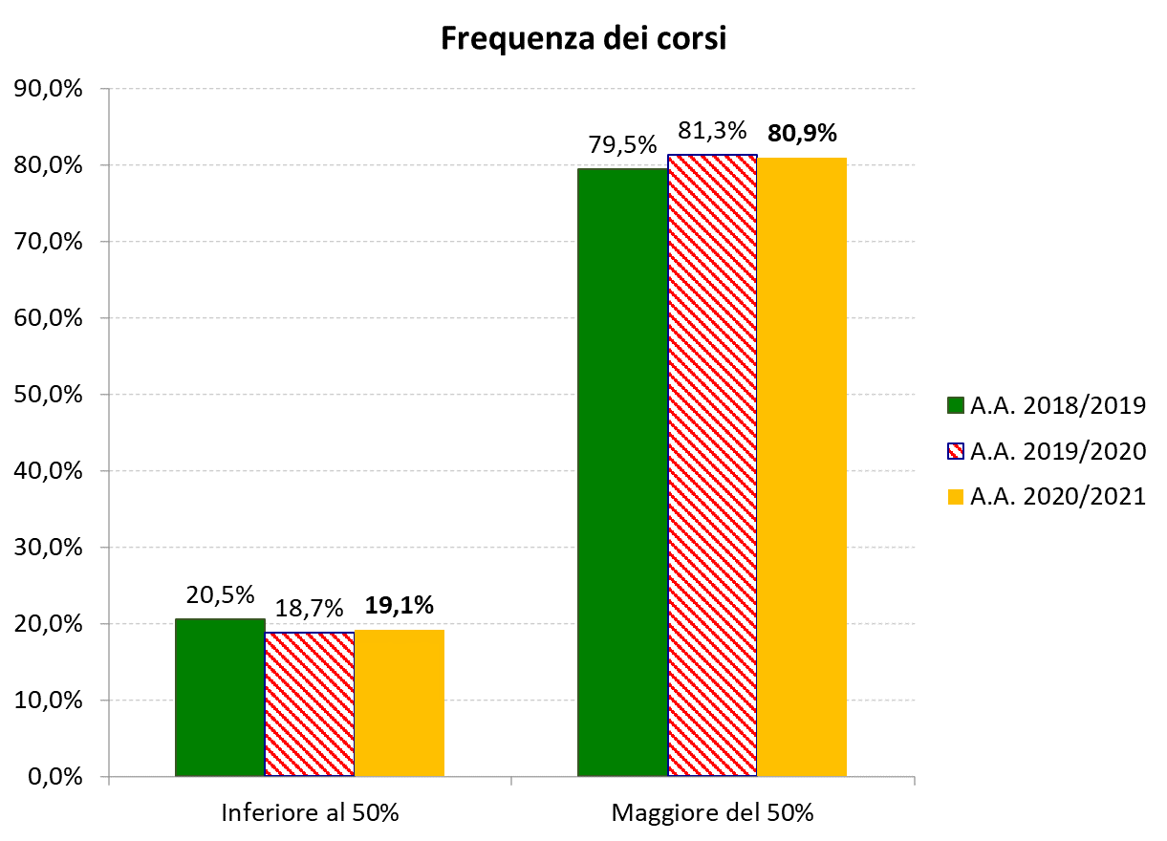
Fig. A1 – Dati aggregati sulla frequenza dei corsi relativi agli A.A. 2018/2019, 2019/2020 e 2020/2021
In Fig. A2 si riporta, per ciascuna disciplina, il dato relativo alla frequenza assidua e alla frequenza ritenuta poco utile calcolato sul numero totale degli studenti (valori in grassetto corsivo). Come evidenziato nel grafico, per nessuna disciplina l’indicatore Freq_no_util supera il valore soglia indicato dal PQA (10%).

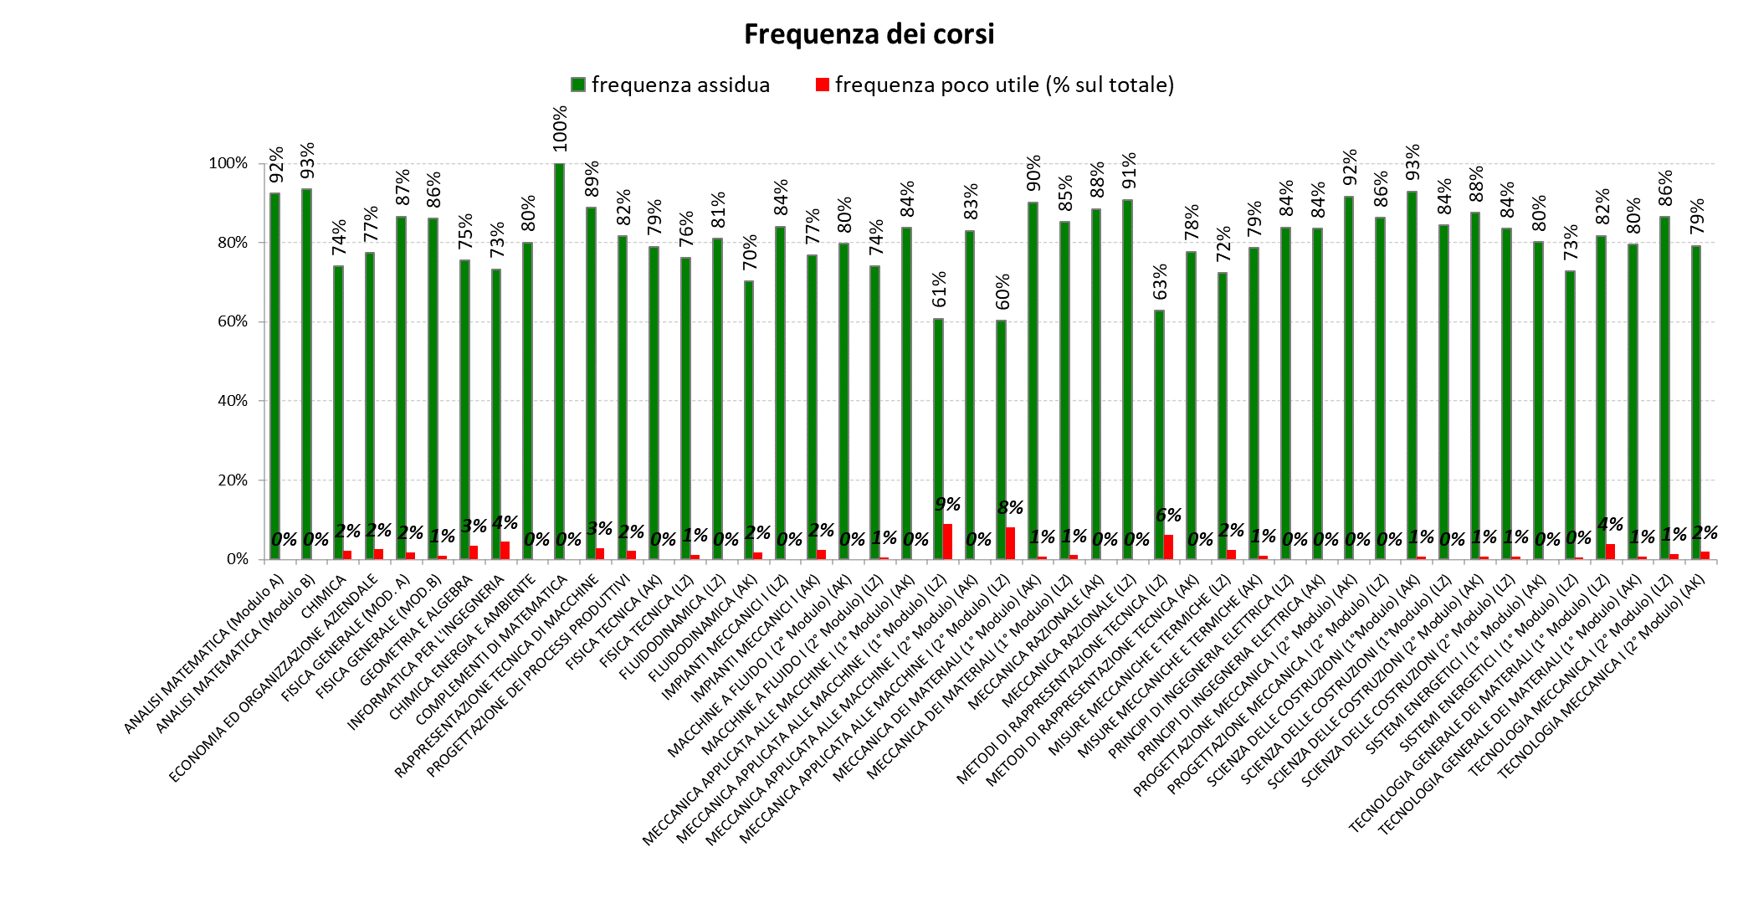
Fig. A2 – Dati sulla frequenza dei corsi per ciascuna disciplina
La CPDS ha ritenuto utile proporre una ulteriore elaborazione dei dati dei questionari della didattica al fine di evidenziare da un lato alcuni trend che hanno caratterizzato negli ultimi A.A. i criteri oggetto di valutazione nei questionari della didattica, e dall’altro criticità derivanti non già dal confronto delle percentuali di risposte positive con valori soglia ma legati ai valori medi che tali percentuali assumono nell’ambito dello specifico CdS oggetto di analisi. L’elaborazione, coerentemente con le indicazioni del PQA, è basata sui valori di risposte positive ottenuti come il totale delle risposte “decisamente sì” e “più sì che no” a ciascuna domanda del questionario della didattica.
Allo scopo di fornire un quadro sintetico ed immediatamente chiaro dell’analisi, in questa relazione si presentano i risultati ottenuti calcolando positive le risposte “decisamente sì” e “più sì che no” a ciascuna domanda. I risultati ottenuti dai questionari della didattica relativi all’A.A. 2020/2021 per ciascun criterio sono riportati in Fig. A3 unitamente ai risultati dei tre anni accademici precedenti.
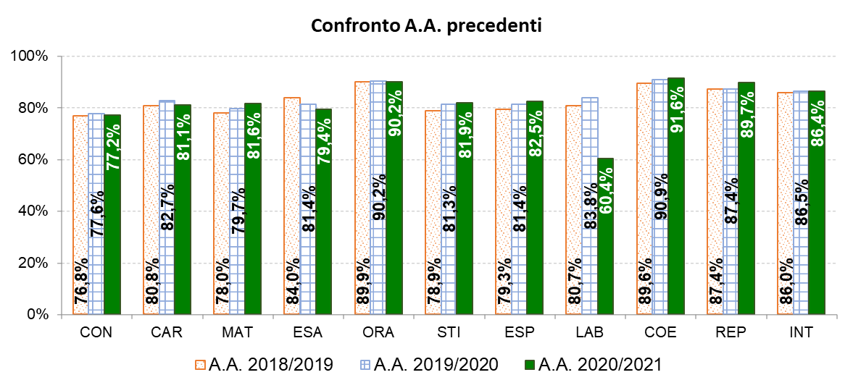
Fig. A3 – Risultati dei questionari per il CdS in Ingegneria Meccanica triennale A.A. 2020/2021 confrontati con i risultati dei due A.A. precedenti
Dai dati riportati in Fig. A3 si evince che su 11 indicatori, per 5 (i.e. REP, COE, ESP, STI, MAT) le risposte positive hanno subito un incremento, per 1 (i.e. ORA) la percentuale di risposte positive è rimasta invariata, per 5 (i.e, CON, CAR, ESA, LAB, INT), tale percentuale è diminuita. La brusca riduzione delle risposte positive relative al parametro LAB si giustifica per l’introduzione, in questo A.A. 2020-2021, della opzione “Non previste” che è stata scelta dal 30.66 % degli studenti.
Al fine di individuare eventuali criticità, per ciascuna disciplina è stato valutato il numero di criteri che hanno ottenuto una percentuale di risposte positive (somma di “Più SI che NO” e “Decisamente SI”) inferiore alla media, ed il numero di criteri che hanno ottenuto un valore, per tale percentuale, inferiore al 50%. I risultati sono riportati nel grafico di Fig. A4.
Dalle elaborazioni sin qui condotte è possibile individuare le seguenti criticità.
- 4 discipline hanno ottenuto una % di risposte positive inferiore alla media per tutti i criteri:
  - GEOMETRIA E ALGEBRA
  - MECCANICA APPLICATA ALLE MACCHINE I (2° MODULO) (LZ)
  - METODI DI RAPPRESENTAZIONE TECNICA (LZ)
  - TECNOLOGIA GENERALE DEI MATERIALI (1° MODULO) (LZ)

- altre 9 discipline hanno ottenuto una percentuale di risposte positive inferiore alla media per 8, 9, 10 su 11:
  - CHIMICA (9 su 11)
  - INFORMATICA PER L’INGEGNERIA (10 su 11)
  - IMPIANTI MECCANICI (AK) (10 su 11)
  - MECCANICA APPLICATA ALLE MACCHINE I (1° MODULO) (LZ) (10 su 11)
  - MISURE MECCANICHE ETERMICHE (LZ) (10 su 11)
  - MISURE MECCANICHE ETERMICHE (AK) (9 su 11)
  - SCIENZA DELLE COSTRUZIONI (2° MODULO) (AK) (8 su 11)
  - TECNOLOGIA MECCANICA I (2° MODULO) (LZ) (9 su 11)
  - TECNOLOGIA MECCANICA I (2° MODULO) (AK) (10 su 11)

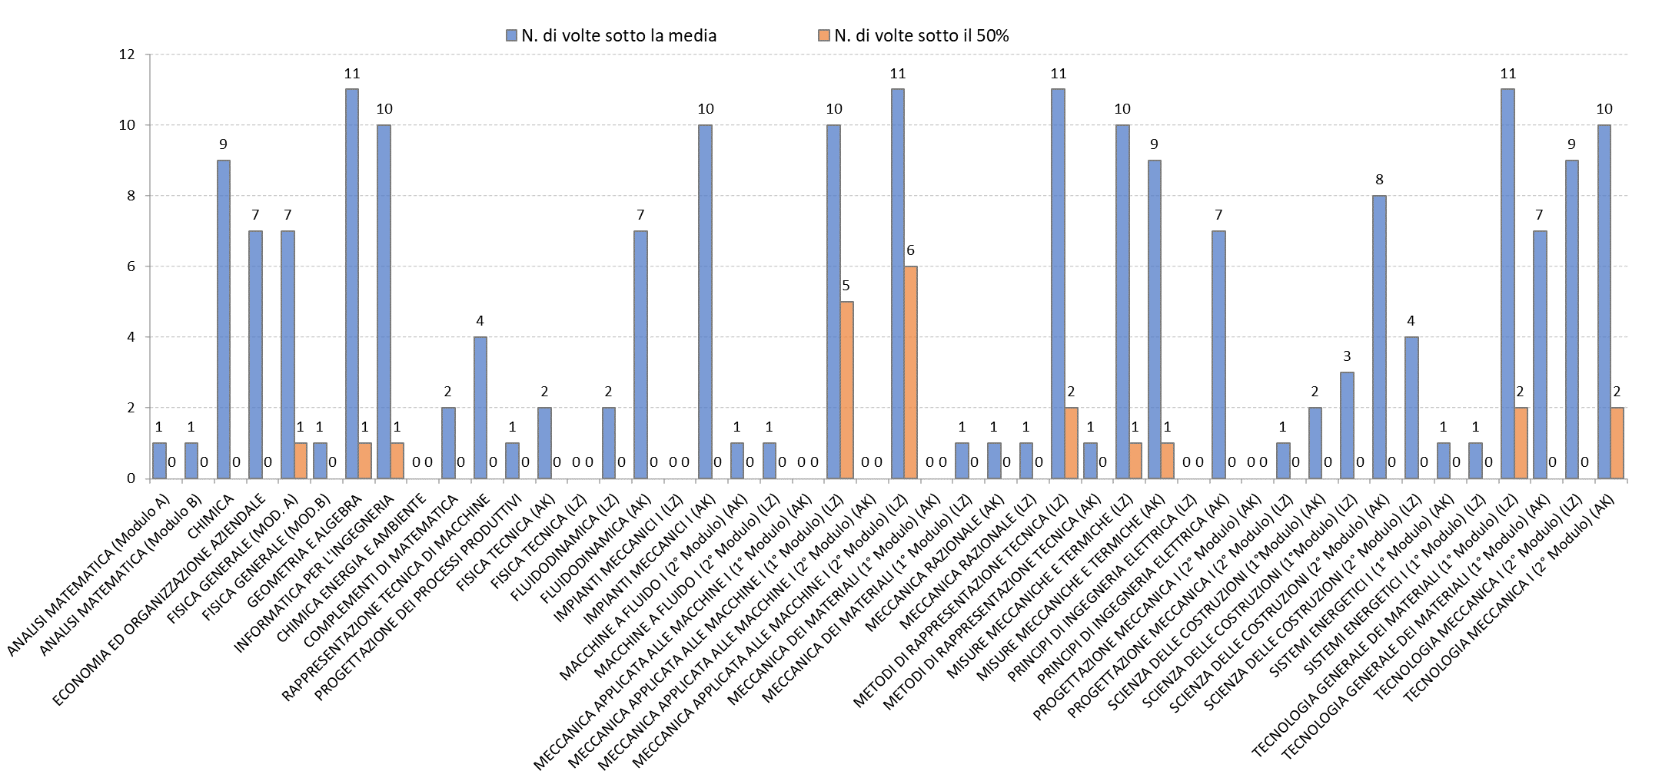
Fig. A4 – Numero di criteri con una percentuale di risposte positive inferiori alla media del CdS ed inferiori al 50% per ciascuna disciplina

Studenti non frequentanti
In Fig. A5 è riportato il dato relativo ai motivi indicati dagli studenti non frequentanti per la mancata o la ridotta (< 50%) frequenza dei corsi nell’A.A. 2020/2021. Il dato è confrontato con quello dei due A.A. precedenti (2018/2019 e 2019/2020).
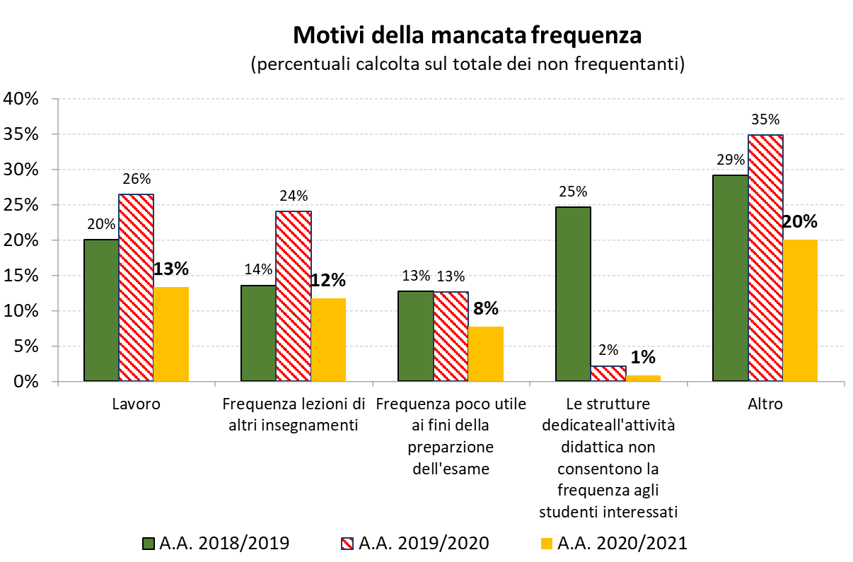
Fig. A5 - Dati aggregati sulla mancata frequenza dei corsi relativi agli A.A. 2018/2019, 2019/2020 e 2020/2021
Il risultato più evidente che scaturisce dall’analisi dei dati sulla mancata frequenza è che il dato relativo alla poca utilità della frequenza dei corsi ai fini della preparazione dell’esame è significatiovamente diminuito. Al tempo stesso, si nota come la voce “Altro” risulta essere anch’essa diminuita. Ciò indica la “piuttosto buona” capacità del questionario di identificare le principali ragioni della mancata frequenza.
I dati relativi alle motivazioni indicate dagli studenti non frequentanti sono stati ulteriormente analizzati considerando ciascun anno di corso. I risultati relativi all’A.A. oggetto dell’analisi (2020/2021) sono in Fig. A6, mentre in Fig. A7 si riportano i dati dello scorso anno accademico (2019/2020). Tutto sommato, i dati appaiono abbastanza allineati.
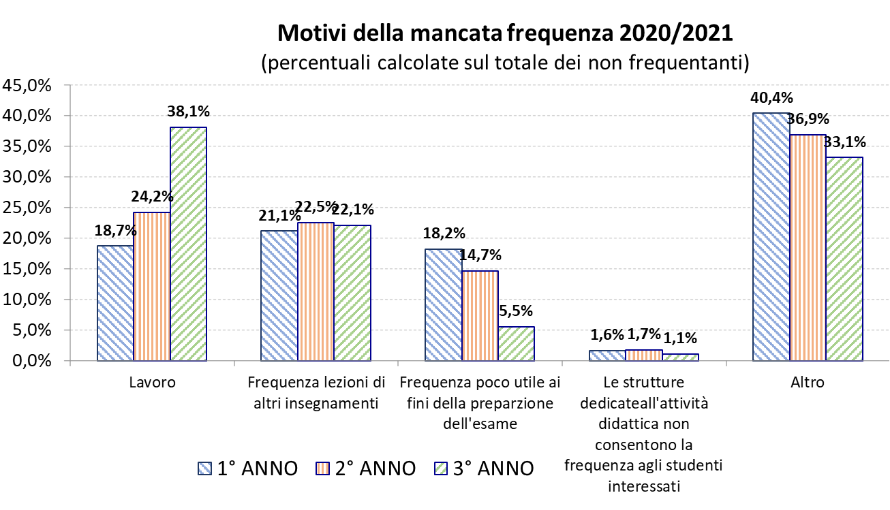
Fig. A6 –Dati sulla mancata frequenza suddivisi per anno di corso (percentuali calcolate sul totale degli studenti non frequentanti) – A.A.2020/2021
Fig. A7 –Dati sulla mancata frequenza suddivisi per anno di corso (percentuali calcolate sul totale degli studenti non frequentanti) – A.A.2019/2020

Giudizio sulle discipline

Al fine di definire un parametro sintetico per la valutazione di ciascuna disciplina sulla base dei risultati ottenuti dai questionari della didattica, a ciascuna di esse è stato assegnato un punteggio con un valore numerico compreso tra 0 e 3.
Tale punteggio è stato calcolato nel seguente modo: per ogni domanda del questionario è stato assegnato un punteggio calcolato come media pesata delle risposte. I pesi assegnati sono stati i seguenti:
- decisamente no 0
- più no che sì 1
- più sì che no 2
- decisamente sì 3
Il punteggio finale è la media aritmetica dei punteggi ottenuti su tutte le domande.
La modalità di attribuzione dei punteggi alle risposte è tale per cui il valore 1,5 rappresenta il caso in cui mediamente gli studenti soddisfatti equivalgono a quelli insoddisfatti.
Per un giudizio d’insieme del CdS, si riporta in tabella A7 il valor medio dei punteggi ottenuti da tutti gli insegnamenti negli ultimi A.A. unitamente al numero medio di risposte per insegnamento.

Confronto A.A. precedenti
A.A. | Giudizio medio | Numero medio di risposte
2020/2021 | 2,2 | 162
2019/2020 | 2,2 | 191
2018/2019 | 2,1 | 152
2017/2018 | 2,2 | 254

Tab. A7 – Giudizio medio discipline e numero medio di risposte negli ultimi A.A. del CdS in Ing. meccanica
Dai dati in tabella è possibile osservare come il giudizio medio ottenuto per le discipline del CdS nell’A.A. 2020/2021 sia sovrapponibile a quello dei precedenti tre anni accademici.
I risultati per ciascuna disciplina sono riportati nel grafico di Fig. A8, unitamente al numero medio di risposte ottenute. Come appare evidente, i giudizi risultano essere in generale positivi, e in 10 casi (“ Geometria e Algebra - Tutte, Impianti Meccanici I (AK), Misure Termiche e Meccaniche (AK), Tecnologia Meccanica I (2° MOdulo) (LZ), Metodi di Rappresentazione Tecnica (LZ), Misure Meccaniche e Termiche (LZ), Tecnologia Meccanica I (2° Modulo) (AK), Tecnologia Generale dei Materiali (1° modulo) (LZ), Meccanica Applicata alle Macchine I (2° modulo) (LZ), Meccanica Applicata alle Macchine I (1° modulo) (LZ)”), il giudizio è inferiore a 2 e molto vicino al valore soglia di 1,5.

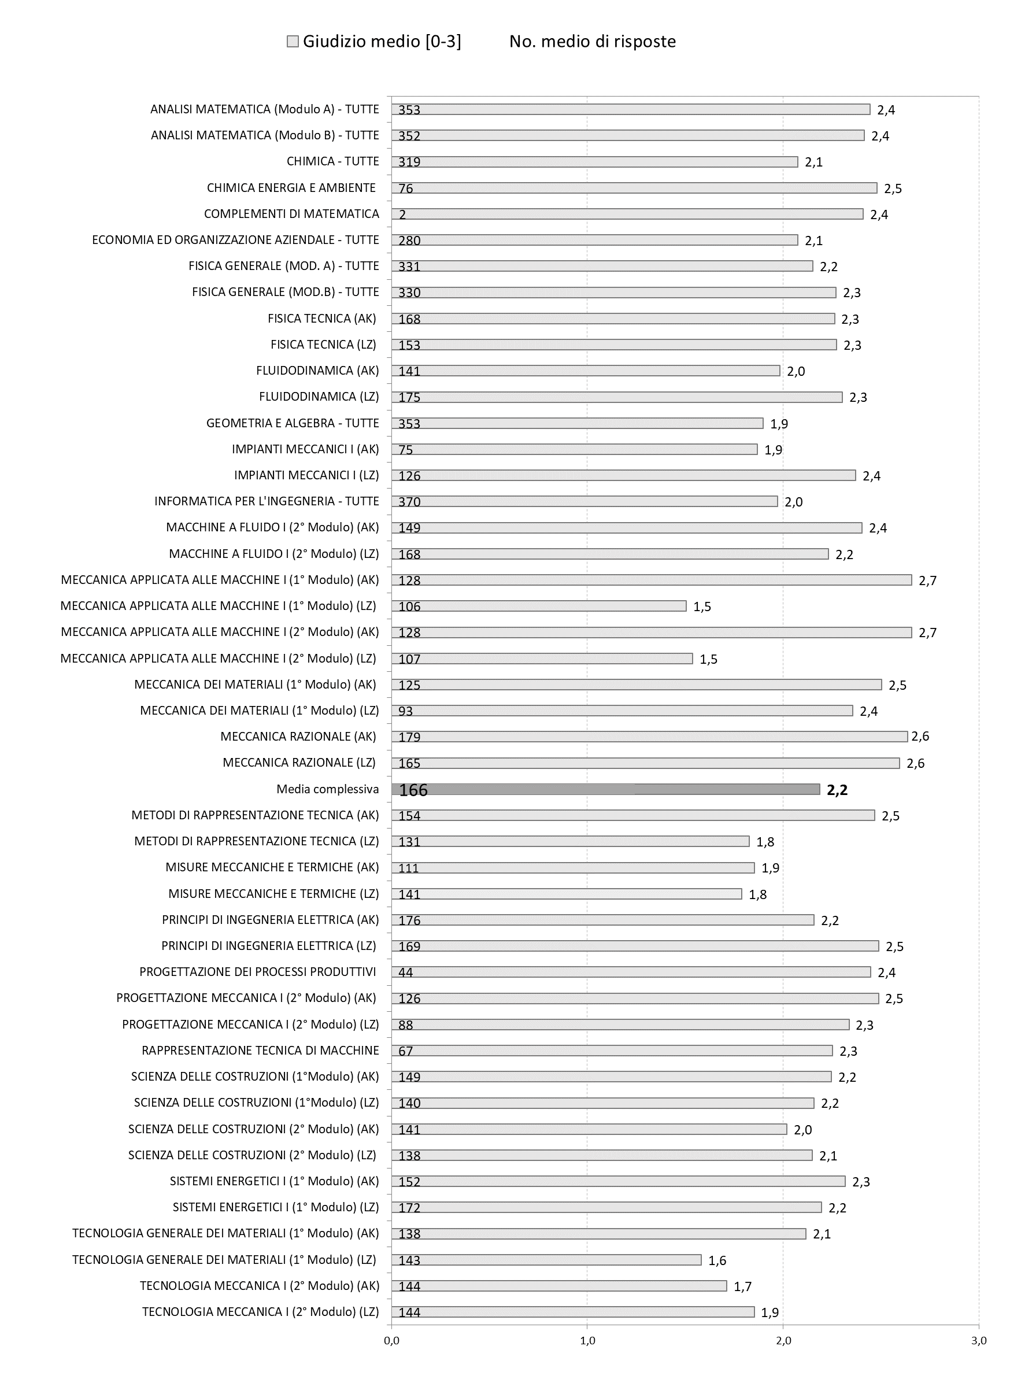
Fig. A8 – Giudizi sintetici sulle discipline (A.A. 2020/2021)

I giudizi ottenuti nell’A.A. 2020/2021 sono confrontati con quelli dell’anno accademico precedente nel grafico di Fig. A9. Nel grafico, per ciascuna disciplina, si riporta la variazione percentuale del giudizio tra i due anni.
Come è possibile osservare dal grafico di Fig. A9, vi sono alcune discipline per le quali vi è stata una variazione significativa del giudizio sintetico tra i due Anni Accademici. Ovviamente, per le discipline: Chimica Energia e Ambiente, Complementi di Matematica, Progettazione dei Processi Produttivi e Rappresentazione Tecnica di Macchine, non è riportata alcuna variazione percentuale essendo state istituite proprio nell’A.A. 2020-2021. Tra le 12 discipline per le quali si osserva una variazione superiore al 10% (in valore assoluto), ve ne sono due (MISURE MECCANICHE E TERMICHE (LZ) e MISURE MECCANICHE E TERMICHE (AK)) per le quali l’incremento del giudizio è superiore al 25% (vedi tabella A8).

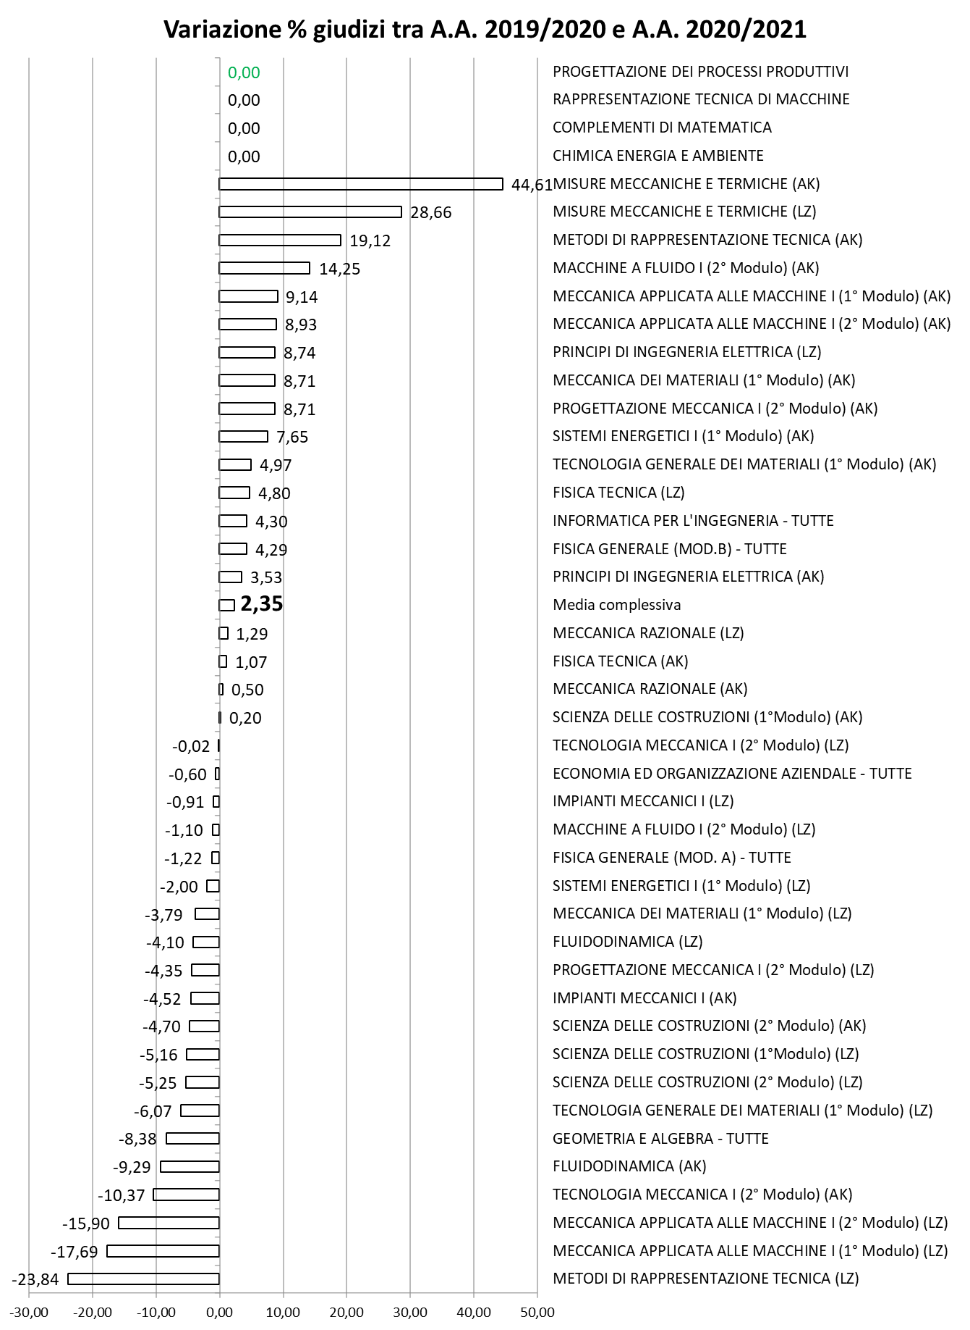

Fig. A9 – Variazione percentuale giudizi sintetici (Δ) delle discipline tra gli A.A. 2019/2020 e 2020/2021 (variazione percentuale giudizio medio Corso di Laurea = 2.35%)
Per quattro discipline si osserva una riduzione del giudizio sintetico superiore al 10% (in valore assoluto) (vedi Tab. A9):
METODI DI RAPPRESENTAZIONE TECNICA (LZ)
MECCANICA APPLICATA ALLE MACCHINE I (1° Modulo) (LZ)
MECCANICA APPLICATA ALLE MACCHINE I (2° Modulo) (LZ)
TECNOLOGIA MECCANICA I (2° Modulo) (AK)

Per questi due gruppi di discipline i giudizi dei due A.A. considerati sono riportati nelle tabelle A9 ed A10.
Insegnamento | A.A. 2019-2020 |  | A.A. 2020-2021 | Variazione %
MACCHINE A FLUIDO I (2° Modulo) (AK) |  | 2.1 | 2.4 | 14,25
METODI DI RAPPRESENTAZIONE TECNICA (AK) |  | 2.1 | 2.5 | 19,12
MISURE MECCANICHE E TERMICHE (LZ) |  | 1.4 | 1.8 | 28,66
MISURE MECCANICHE E TERMICHE (AK) |  | 1.3 | 1.9 | 44,61
Tab. A8 – Confronto giudizi sintetici delle discipline caratterizzate da un Δ > 10%
Insegnamento | A.A. 2019-2020 | A.A. 2020-2021 | Variazione %
METODI DI RAPPRESENTAZIONE TECNICA (LZ) | 2,4 | 1,8 | -23,8
MECCANICA APPLICATA ALLE MACCHINE I (1° Modulo) (LZ) | 1,8 | 1,5 | -17,7
MECCANICA APPLICATA ALLE MACCHINE I (2° Modulo) (LZ) | 1,8 | 1,5 | -15.9
TECNOLOGIA MECCANICA I (2° Modulo) (AK) | 1,9 | 1,7 | -10,4
Tab. A9 – Confronto giudizi sintetici delle discipline caratterizzate da un Δ < -10%

Sulla base di ciò la CPDS suggerisce al consiglio di CdS del Corso di Laurea in Ingegneria Meccanica di effettuare un’analisi più approfondita, coinvolgendo le rappresentaze studentesche e i docenti dei corsi indicati in Tab. A9.
Al fine di individuare criticità legate alla qualità di erogazione del corso, i risultati dei questionari relativi ai criteri MAT (“Il materiale didattico (indicato e disponibile) è adeguato per lo studio della materia?”), STI (“Il docente stimola/motiva l'interesse verso la disciplina?”) e ESP (“Il docente espone gli argomenti in modo chiaro?”) sono stati analizzati nel dettaglio per ciscuna disciplina. I risultati dell’analisi sono risportati nelle figure A10 (MAT), A11 (STI) e A12 (ESP).
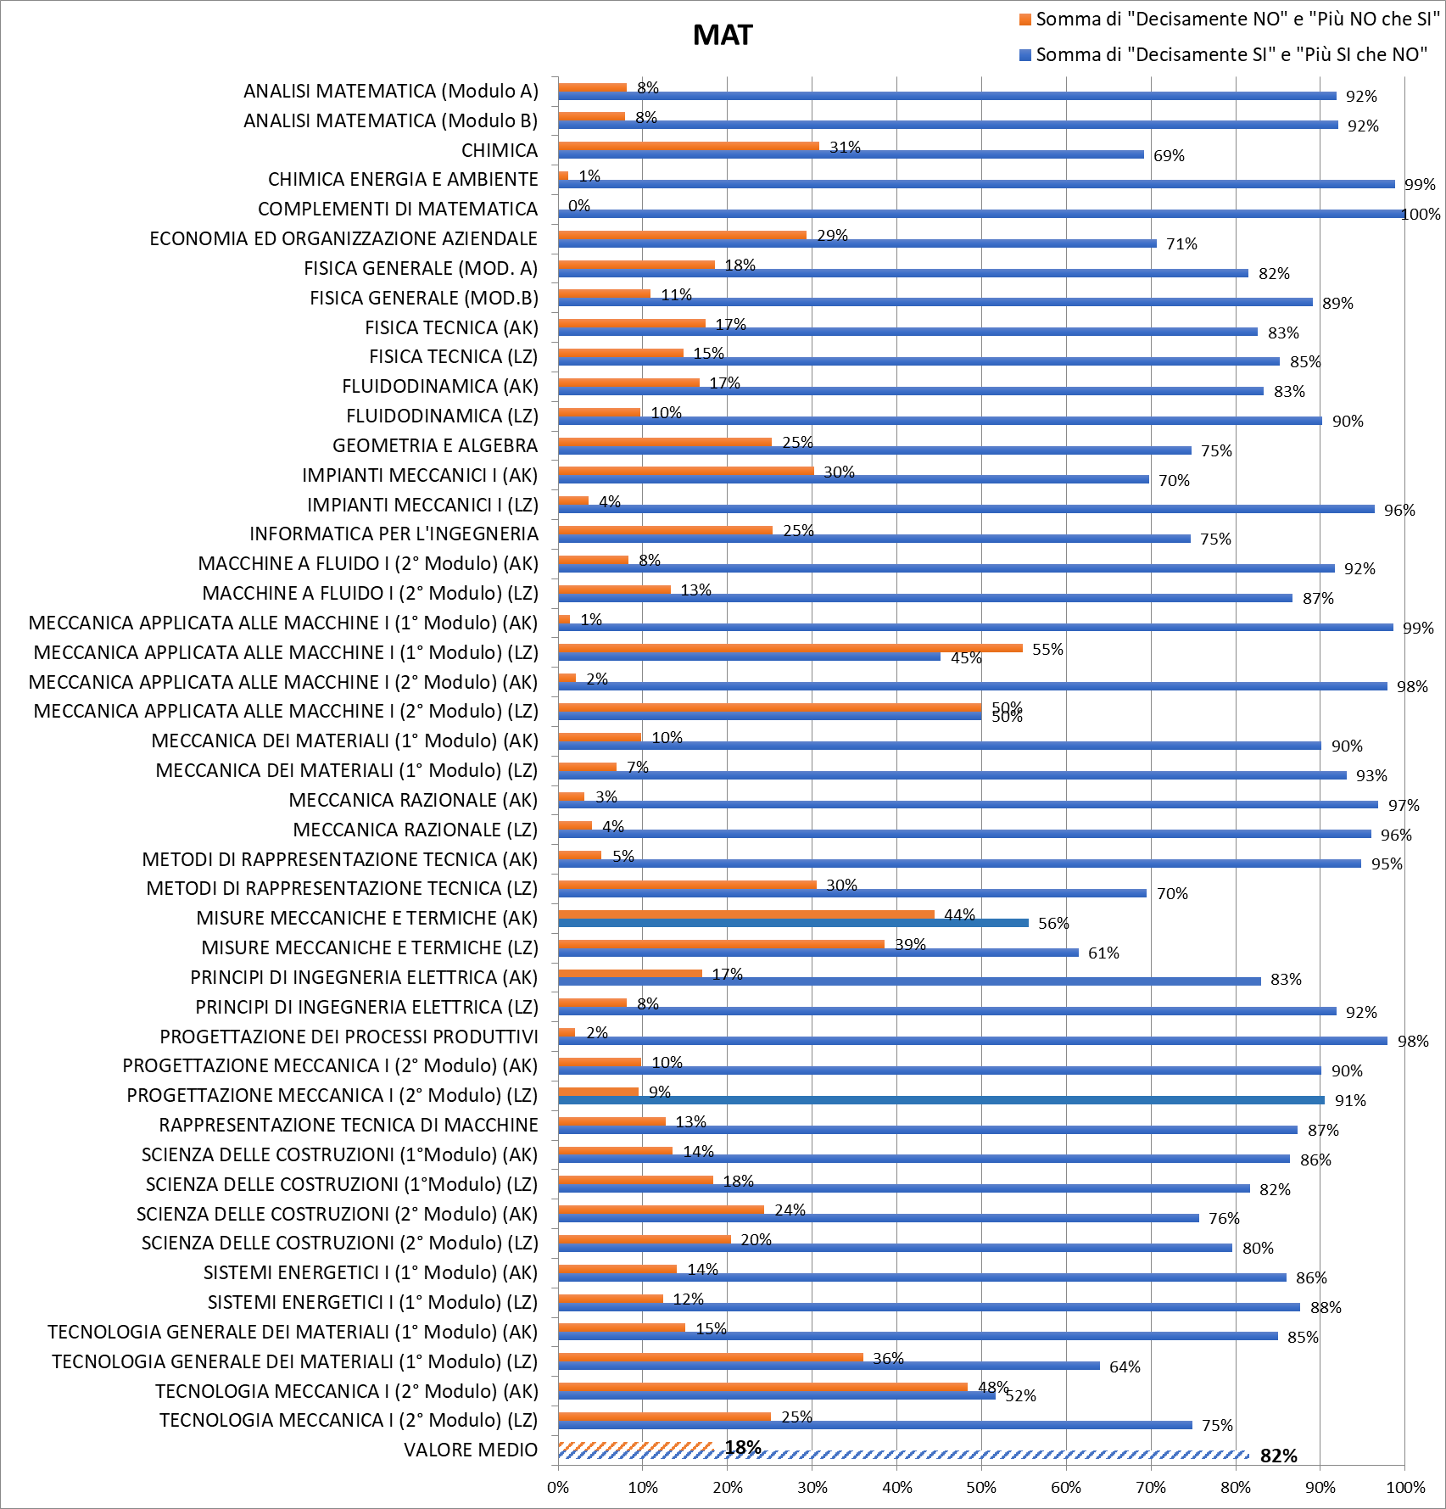
Fig. A10 – Risultati analisi criterio “MAT” A.A. 2020/2021
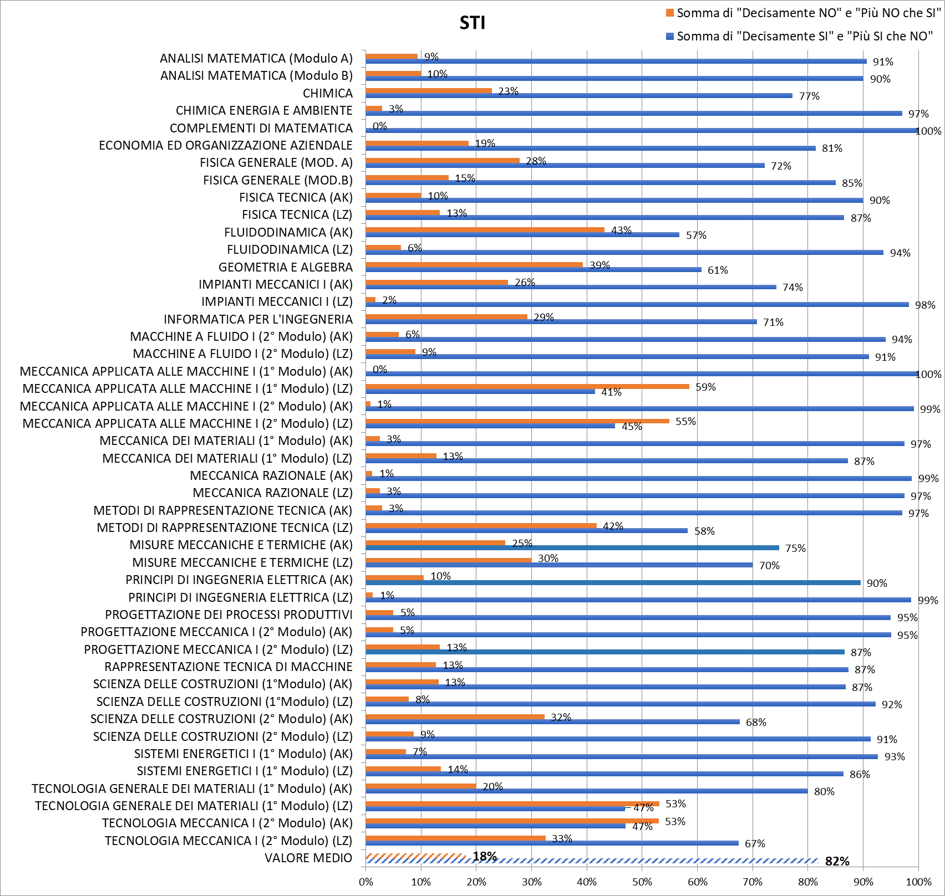
Fig. A11 - Risultati analisi criterio “STI” A.A. 2020/2021
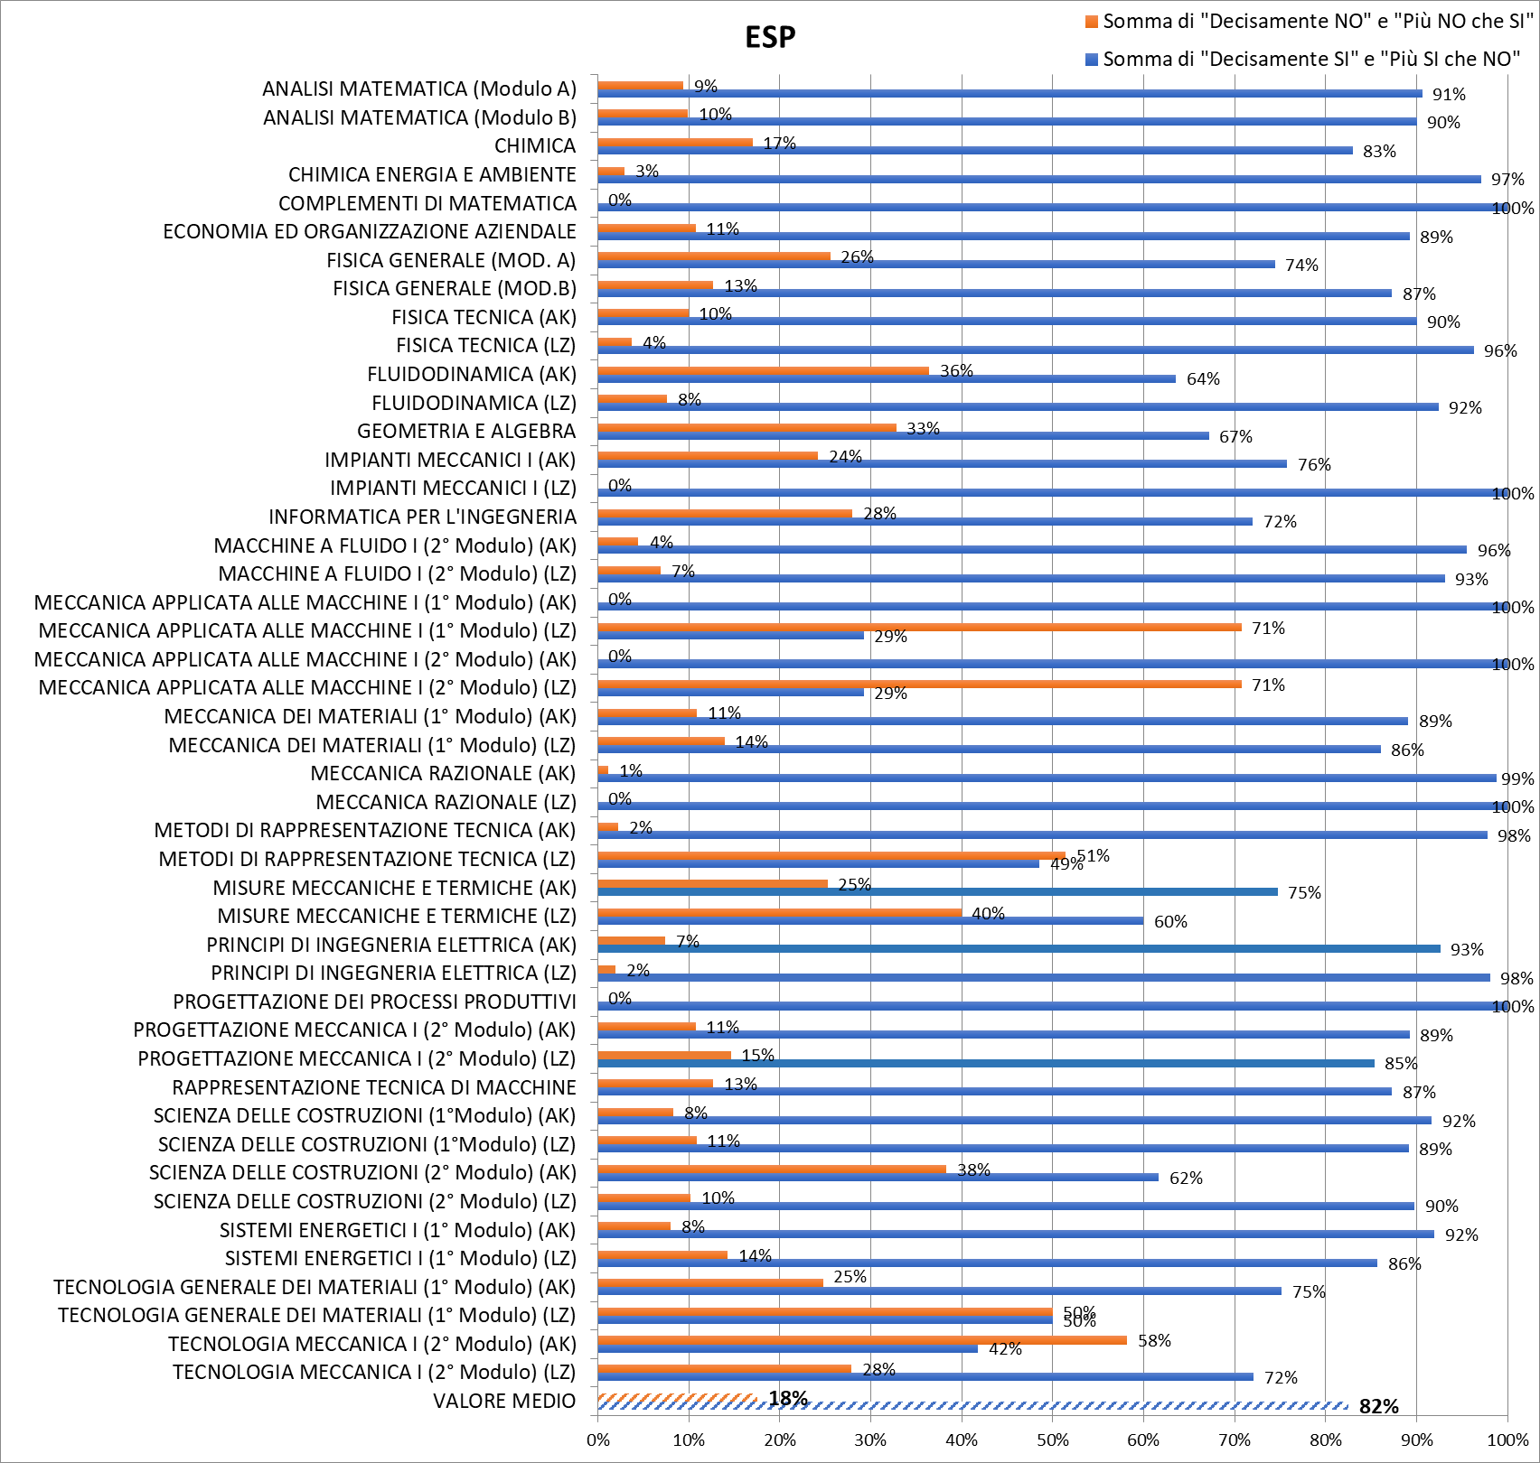
Fig. A12 - Risultati analisi criterio “ESP” A.A. 2020/2021
Sulla base dei risultati ottenuti, è stato possibile (vedi tab. A10) individuare un gruppo di discipline che per almeno uno di tali indicatori ha ottenuto una percentuale di risposte negative (somma di “Decisamente NO” e “Più NO che SI”) maggiore del 25%.
 | MAT | STI | ESP
MECCANICA APPLICATA ALLE MACCHINE I (1° Modulo) (LZ) | X | X | X
MECCANICA APPLICATA ALLE MACCHINE I (2° Modulo) (LZ) | X | X | X
TECNOLOGIA MECCANICA I (2° Modulo) (AK) | X | X | X
MISURE MECCANICHE E TERMICHE (AK) | X | X | X
MISURE MECCANICHE E TERMICHE (LZ) | X | X | X
TECNOLOGIA GENERALE DEI MATERIALI (1° Modulo) (LZ) | X | X | X
CHIMICA | X
METODI DI RAPPRESENTAZIONE TECNICA (LZ) | X | X | X
IMPIANTI MECCANICI I (AK) | X | X
ECONOMIA ED ORGANIZZAZIONE AZIENDALE | X
INFORMATICA PER L'INGEGNERIA | X | X | X
GEOMETRIA E ALGEBRA | X | X | X
TECNOLOGIA MECCANICA I (2° Modulo) (LZ) | X | X | X
FLUIDODINAMICA (AK) |  | X | X
SCIENZA DELLE COSTRUZIONI (2° Modulo) (AK) |  | X | X
FISICA GENERALE (MOD. A) |  | X | X
TECNOLOGIA GENERALE DEI MATERIALI (1° Modulo) (AK) |  |  | X

Tab . A10 – Discipline che hanno ottenuto un giudizio negativo da più del 25% dei questionari per almeno un criterio tra “MAT”, “STI”, ed “ESP”
Tra le discipline così individuate, quelle caratterizzata da maggiore criticità sono MECCANICA APPLICATA ALLE MACCHINE I (1° Modulo) (LZ) e MECCANICA APPLICATA ALLE MACCHINE I (2° Modulo) (LZ), in quanto caratterizzate da un giudizio negativo da più del 50% dei questionari per tutti e tre i criteri.

Suggerimenti degli studenti
Per ciascun corso sono stati analizzati i suggerimenti degli studenti. I risultati dell’elaborazione sono riportati nel grafico di Fig. A13, unitamente ai dati relativi agli A.A. 2018/2019 e 2019/2020.

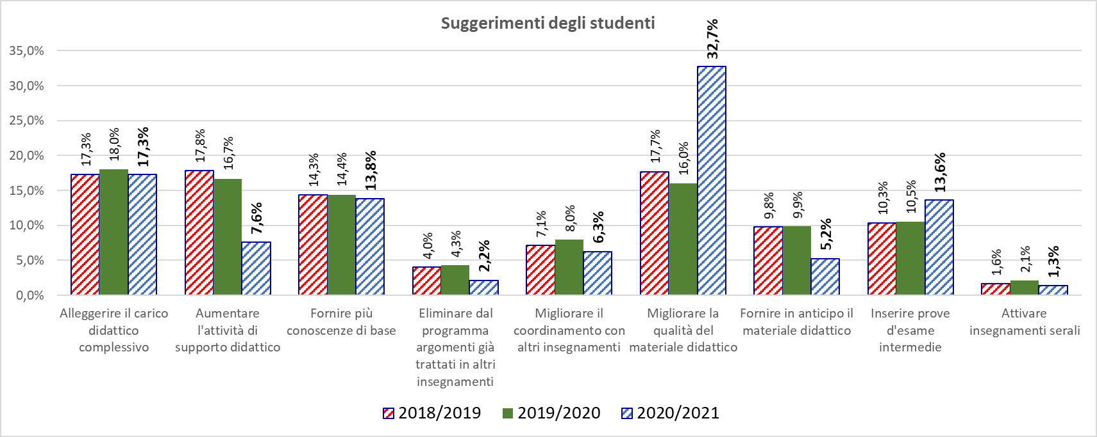
Fig. A13 – Dati su suggerimenti degli studenti

Dai dati riportati si evince subito che il dato sulla necessità di migliorare la qualità del materiale didattico ha subito un significativo incremento rispetto agli A.A. precedenti considerati.
Raggruppando i risultati relativi ai suggerimenti per anno di corso, si evince che la richiesta di migliorare la qualità del materiale didattico riguarda in maniera pressoché analoga gli studenti del 1°, 2° e 3° anno (Fig. A14).

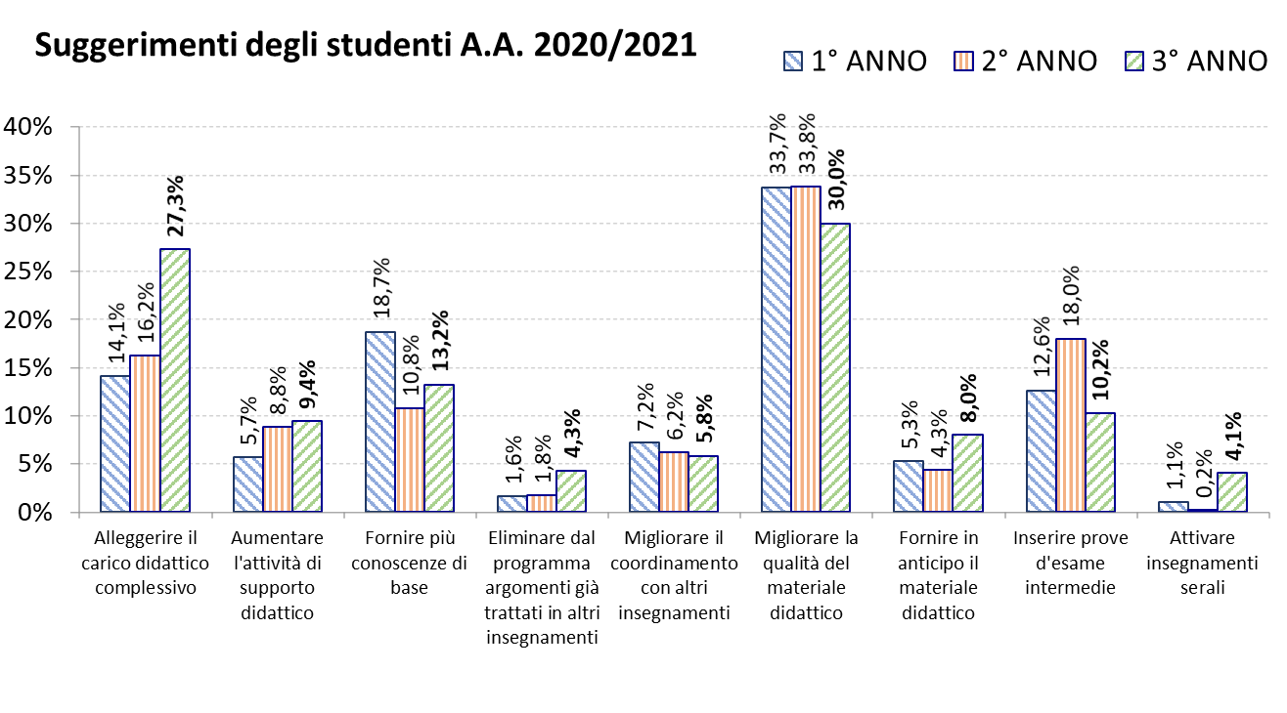
Fig. A14 – Dati su suggerimenti degli studenti suddivisi per anno di corso

Questo primo livello di dettaglio evidenzia come alcuni suggerimenti siano più frequenti in alcuni anni, come nel caso della richiesta di riduzione del carico didattico, prevalente nel terzo anno di corso, e la richiesta di maggiori conoscenze di base, prevalente nel primo anno di corso.
Valutazione della didattica a distanza

Fig. A15 - Risultati ottenuti per le domande del questionario inerenti all’uso della Didattica A Distanza (DAD)

L’analisi eseguita sulle domande relative alla Didattica a Distanza rivela che nessuna domanda ha ottenuto una valutazione complessiva negativa (somma di “decisamente no” e “più no che sì”). Analizzando la percentuale negativa di ciascuna domanda, si evince che la maggiore criticità si ha sulla domanda “La modalità di erogazione a distanza consente di seguire le attività integrative previste per questo insegnamento (esercitazioni, laboratori, ecc) in maniera appropriata ed efficace?” con il 33.69% di risposte negative. Sostanzialmente, si tratta di una risposta piuttosto ovvia. In corsi tenuti prevalentemente a distanza, ogni attività didattica di tipo integrativo diventa complessa e assai problematica. La CPDS ritiene, tuttavia, che questo risultato non sia allarmante in vista della attuale graduale ripresa dei corsi in presenza e, conseguentemente, della ripresa della usuale attività didattica integrativa.
La percentuale massima di risposte positive tra le domande (somma di “decisamente sì” e “più sì che no”) è il 92.19% relativo alla domanda “Le attività didattiche (lezioni, esercitazioni, laboratori, ecc) on line per questo insegnamento sono di facile accesso e utilizzo?”.
Globalmente, quindi, i valori delle risposte alle domande riguardanti la DaD sono soddisfacenti.

Analisi di valutazione spazi didattici
Secondo i dati emersi dall’indagine Almalaurea sui laureati del corso di laurea in ingegneria meccanica, la valutazione sugli spazi didattici è migliorata di circa 5 punti percentuali rispetto all’anno precedente, passando dal 68.9 % dell’A.A. 2019/2020 al 73.3 %. Le aule sono considerate adeguate dal 73.3% dei laureati (contro il 68.9% dello scorso anno), mentre le attrezzature informatiche solo dal 35.1% degli studenti. Quest’ultimo dato risulta essere in aumento rispetto a quello dello scorso anno (30,9% A.A. 2019/2020).
I precedenti dati richiedono un approfondimento, in quanto appaiono poco coerenti con il dato relativo al livello di soddisfazione globale del corso di studio, che quest’anno ha superato il 90% (92.8% A.A. 2020/2021 contro il 91.9% dell’A.A. 2019/2020). Il dato di soddisfazione globale espresso dai laureati del CdS è superiore al dato medio di Ateneo (90.8%) per la classe di laurea in Ingegneria Industriale e del dato medio Nazionale per la stessa classe di laurea (91.2%).

Mobilità degli studenti
In confronto allo scorso A.A., la percentuale di studenti che ha intrapreso un periodo di mobilità estera durante il percorso di studi è diminuita, passando dall’1.6 % dell’A.A. 2019/2020 all’1,0% del A.A. 2020/2021 (vedi Fig. A16). Tale valore è inferiore alla media nazionale ed al valor medio dei corsi di laurea triennali nella classe industriale. Tuttavia, questo risultato si può giustificare con il perdurare della situazione critica di emergenza sanitaria che, di fatto, impedisce ogni forma di spostamento agevole e sereno.

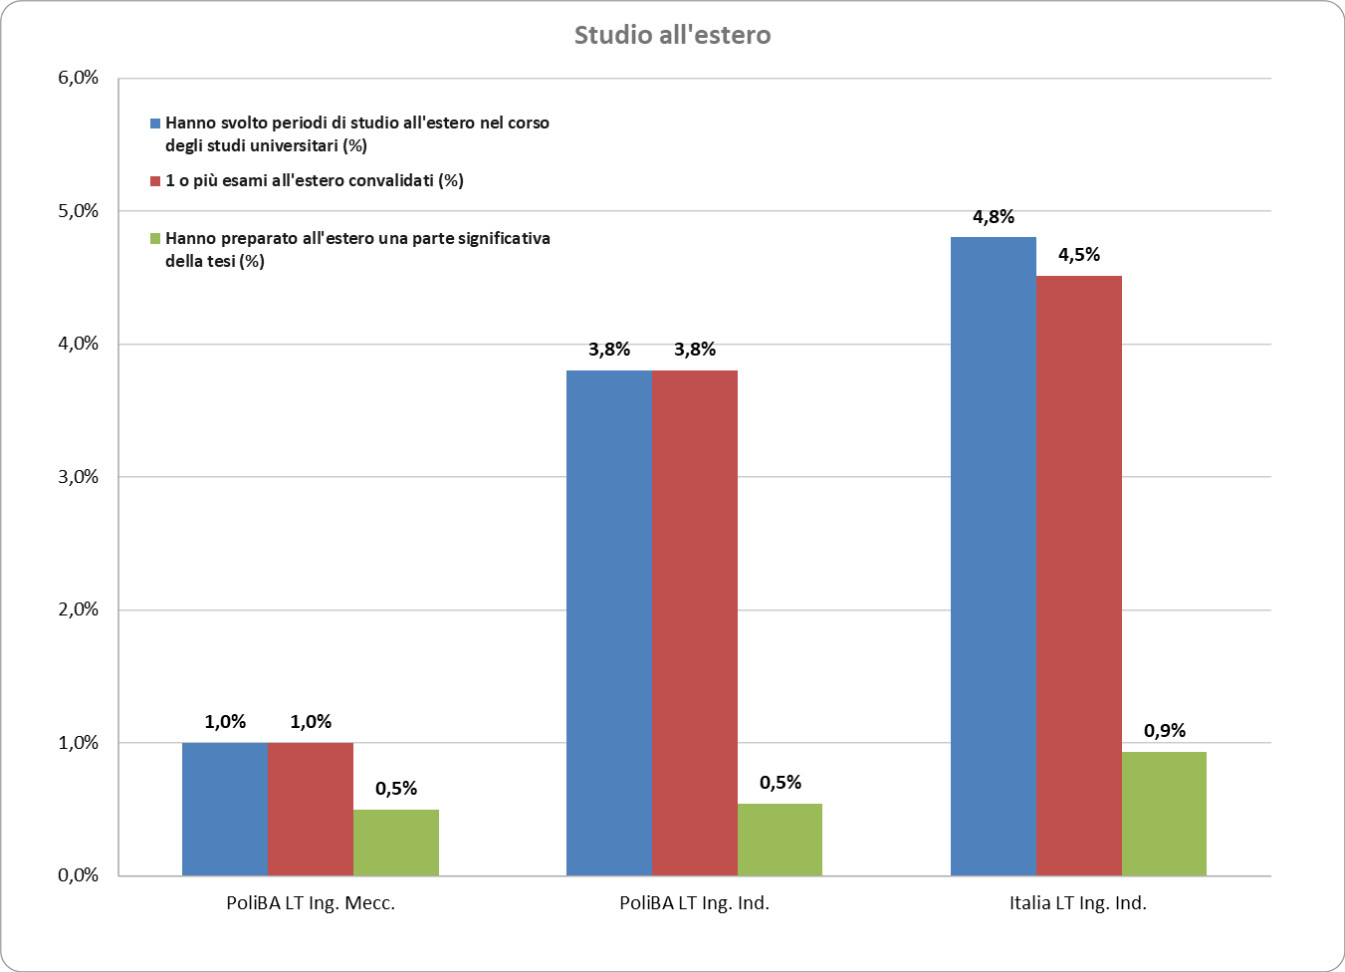

Fig. A16 – Risultati indagine ALMALAUREA sulla mobilità degli studenti

Accertamento delle conoscenze e delle abilità acquisite dagli studenti
I metodi di accertamento delle competenze che gli studenti devono acquisire durante la frequenza dei diversi corsi della Laurea in Ingegneria Meccanica sono costituiti essenzialmente da una prova scritta a cui segue un colloquio orale. Negli incontri della CPDS, docenti e studenti si sono confrontati su queste modalità di accertamento della preparazione degli studenti, concordando sulla loro congruità.
In particolare, sul portale Esse3 (https://poliba.esse3.cineca.it/Home.do), raggiungibile anche dal sito del DMMM (sezione “Didattica”) sono presenti programmi e modalità di verifica della preparazione degli studenti per tutti gli insegnamenti (ad eccezione delle discipline “Fisica Generale – tutte le classi, Informatica per l'Ingegneria - CLASSE M, Informatica per l'Ingegneria - CLASSE N, Tecnologia Meccanica I - LZ”). In alcuni programmi non vengono esplicitati i requisiti minimi per il superamento della prova finale (o delle prove finali).
Il PQA dell’Ateneo ha anche predisposto un format unico che tutti i docenti devono compilare in riferimento agli insegnamenti che impartiscono. Nella scheda predisposta dal PQA dell’Ateneo ciascun docente esplicita le modalità di accertamento delle conoscenze e delle abilità acquisite. La scheda prevede altresì che i docenti delle discipline esplicitino i contenuti minimi per il superamento della prova finale (o delle prove finali se più di una è prevista).
La CPDS ha verificato che i programmi di insegnamento sono in linea con gli obiettivi formativi del CdS.
Per quanto concerne il monitoraggio del percorso di studi degli studenti, questo viene effettuato attraverso la verifica annuale del tasso di superamento degli esami dei singoli corsi da parte del Gruppo di Riesame.

Analisi di qualificazione della docenza
Nella sezione sono stati analizzati i dati relativi agli indicatori ANVUR.
Gli indicatori ANVUR, ed in particolare l’indicatore IC08 (vedi Fig. A17), confermano la completa copertura delle discipline con docenti appartenenti a SSD di base e caratterizzanti del corso di studio.

Fig. A17 – Indicatore IC08. Fonte: Fonte: Cruscotto indicatori ANVUR, PoliBa Sharepoint– dati al 2.10.2021
Gli indicatori ANVUR IC05 (Rapporto studenti regolari/docenti a tempo indeterminato – Fig. A18) e IC27 (rapporto studenti iscritti/docenti complessivi, pesato per le ore di docenza – Fig. A19) relativi all’anno 2020 sono caratterizzati da valori superiori alle medie nazionale e di Area, ed in aumento rispetto all’anno precedente (2019).

Fig. A18 – Indicatore IC05. Fonte: Fonte: Cruscotto indicatori ANVUR, PoliBa Sharepoint – dati al 2.10.2021

Fig. A19 – Indicatore IC27. Fonte: Cruscotto indicatori ANVUR, PoliBa Sharepoint– dati al 2.10.2021

Analisi dati cruscotto della didattica
- Ingresso - Immatricolati e iscritti

Fig. A20 – Andamento immatricolazioni ed iscrizioni al corso di Laurea in Ing. Meccanica (LT31)

Fig. A21 – Rapporto immatricolati/iscritti e % di immatricolati donne al corso di Laurea in Ing. Meccanica

Punti di forza | Le immatricolazioni hanno saturato la capacità del CdS. Il rapporto tra iscritti ed immatricolati, dopo il 2014/2015 (il percorso didattico LT31 è stato attivato nell’a.a. 2011/2012) si va stabilizzando su una percentuale media (sugli ultimi tre anni osservati, considerati maggiormente significativi) del 26-27%, che denota una percentuale di studenti fuori corso contenuta.
Punti di debolezza
Possibili cause di debolezza
Possibili azioni di miglioramento | Monitorare la % di immatricolati sul totale degli studenti iscritti.

- Ingresso – Provenienza

Fig. A22 – Studenti in ingresso – provenienza geografica

Punti di forza | Rispetto al rilevamento precedente i dati sono pressoché stabili. Il corso di Laurea in Ingegneria Meccanica mantiene elevati livelli di attrattività a livello regionale.
Punti di debolezza | L’attrattività del corso fuori dalla Regione rimane piuttosto bassa (5% nell’ultimo A.A. osservato).
Possibili cause di debolezza | Molti studenti preferiscono atenei situati in aree geografiche più ricche e con maggiori opportunità̀ di lavoro.
Possibili azioni di miglioramento | Potenziare i rapporti con le aziende e le attività̀ con le stesse, azione già avviata, e soprattutto rafforzare accordi con la Regione Puglia per agevolare/premiare le aziende che coinvolgono studenti e neo laureati.  Arricchire/aggiornare l’offerta didattica. Tale azione è già stata intrapresa dal DMMM, con la proposta di riattivazione di un curriculum sulla sede di Taranto.

- Ingresso - Andamento dei titoli e dei voti in ingresso

Fig. A23 – Studenti in ingresso – titolo di studio

Fig. A24 – Studenti in ingresso – voto di maturità

Fig. A25 – Studenti in ingresso – risultati test di ammissione
Punti di forza | Negli ultimi 6 Anni Accademici il valore medio del risultato del test di ammissione è elevato.
Punti di debolezza
Possibili cause di debolezza
Possibili azioni di miglioramento | Aumentare l’attrattività del corso di studi per gli studenti più brillanti, ad esempio con borse di studio riservate agli studenti eccellenti, evitando che possano preferire altri atenei.

- Percorso - CFU acquisiti

Fig. A26 –Percentuale studenti iscritti al 2° anno con 5, 12 e 40 CFU
Punti di forza | Piuttosto costante il dato di CFU acquisiti dagli studenti iscritti al 2° anno
Punti di debolezza
Possibili cause di debolezza
Possibili azioni di miglioramento | Monitorare il tasso di superamento delle discipline (corsi comuni) del I anno di corso del CdS.

- Percorso - Abbandoni e studenti inattivi

Fig. A27 – Tassi di abbandono al 1°, 2° e 3° anni per le coorti 2016/2017 – 2020/2021

Fig. A28 – Percentuale di studenti inattivi al loro primo anno di corso

Dai grafici è possibile osservare che sia la percentuale di abbandoni al primo anno di corso che la percentuale di studenti inattivi al primo anno di corso si sono ridotte rispetto allo scorso anno.

- Uscita – Laureati

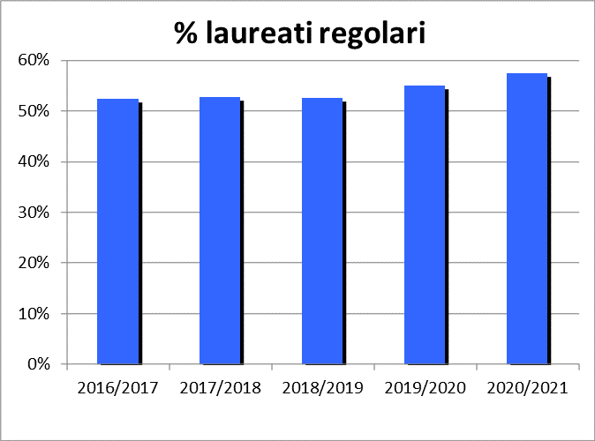
Fig. A29 – Percentuale di laureati regolari

La percentuale di laureati regolari del CdS risulta caratterizzata da un trend leggermente crescente negli anni 2019-2020 e 2020-2021.

Valutazione dell’efficacia dei risultati di apprendimento attesi
Confronto fra
- Politecnico di Bari – CdS L in Ingegneria Meccanica (PoliBa LT Ing. Mecc.)
- Politecnico di Bari - tutti i CdS L in Ingegneria Industriale (PoliBa LT Ing. Ind.)
- Italia - tutti i CdS L in Ingegneria Industriale (Italia LT Ing. Ind.)
Fonte: dati ALMALAUREA
La numerosità dei campioni analizzati è riportata in Tab. A11

 | PoliBA LT Ing. Mecc. | PoliBA LT Ing. Ind. | Italia LT Ing. Ind.
 | Politecnico di Bari - LT in Ingegneria Meccanica | Politecnico di Bari - tutti i CdS LT in Ingegneria Industriale | Italia - tutti i CdS LT in Ingegneria Industriale
Numero dei laureati | 225 | 424 | 12044
Hanno compilato il questionario | 210 | 396 | 11373
Tab. A11 – Campioni e numerosità delle indagini ALMALUAREA
Dati analizzati:
- età alla laurea
- riuscita negli studi
- regolarità negli studi

Si riportano, per brevità, solo i grafici relativi ai dati percentuali (solo negli assi secondari, quando indicato, i dati sono assoluti)

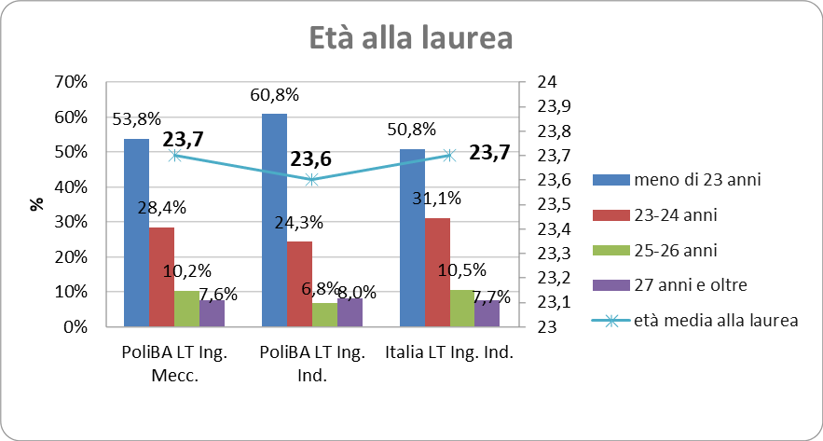
Fig. A30 – Età media alla laurea
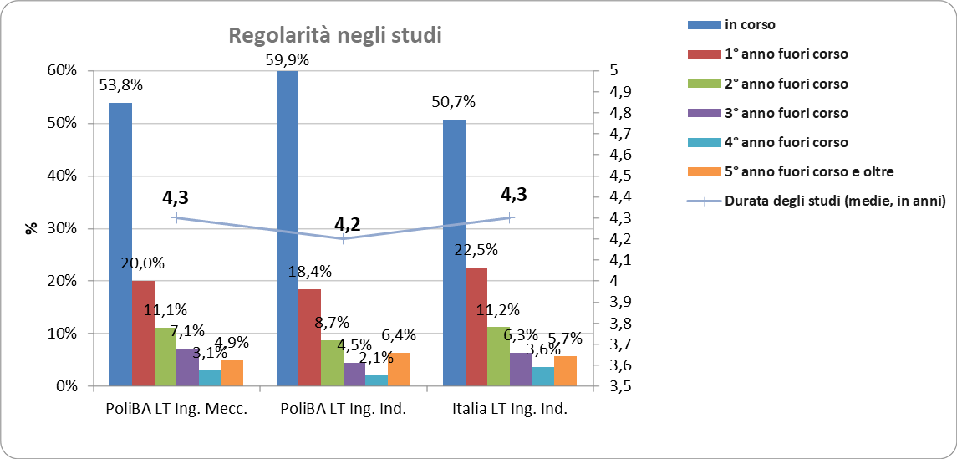
Fig. A31 – Regolarità negli studi

Fig. A32 – Voto di laurea e punteggio medio degli esami
Le statistiche evidenziano una durata media di laurea conforme alla media nazionale (4.3 anni).
Per quanto concerne la regolarità negli studi si evince una leggera diminuzione della percentuale di studenti laureati in corso rispetto allo scorso A.A. (53.8 % per l’A.A. 2020-2021 vs. 55.1% per l’A.A. 2019/2020). Tuttavia, tale percentuale è superiore alla media nazionale per la stessa classe di laurea.
In merito ai voti (media esami e voto finale di laurea), il corso di studi è caratterizzato da valori medi delle votazioni in linea con il dato di Ateneo e leggermente superiore al dato nazionale per la stessa classe di laurea.

Valutazione dell’adeguatezza dell’offerta formativa
Confronto fra
- Politecnico di Bari – CdS L in Ingegneria Meccanica (PoliBa LT Ing. Mecc.)
- Politecnico di Bari - tutti i CdS L in Ingegneria Industriale (PoliBa LT Ing. Ind.)
- Italia - tutti i CdS L in Ingegneria Industriale (Italia LT Ing. Ind.)
Dati analizzati:
- Tirocini/lavoro
- Soddisfazione
- Studi all’estero

Fonte dati ALMALAUREA. La numerosità dei campioni analizzati è riportata in Tab. A12.

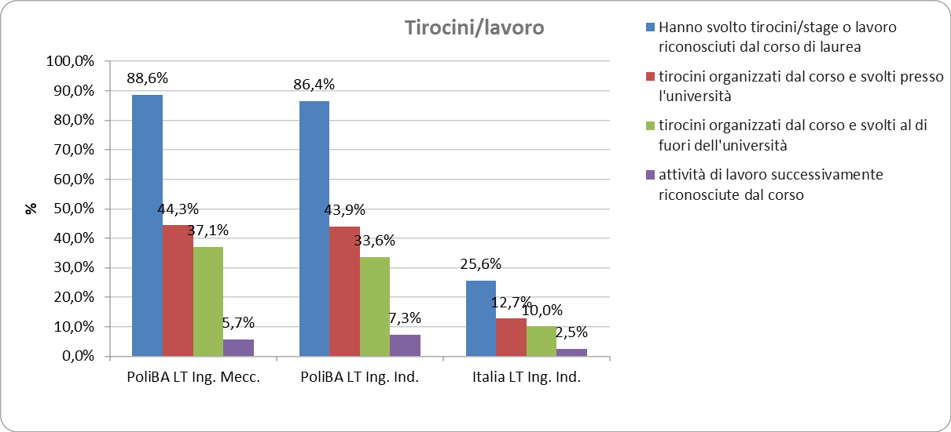
Fig. A33 – Percentuale di studenti che ha svolto un tirocinio o un’attività lavorativa riconosciuta dal corso
Dal punto di vista dei tirocini e delle attività lavorative il Politecnico è in vantaggio rispetto alla media nazionale, con percentuali ormai triple (rispetto alla media nazionale) nei casi di studenti che hanno svolto tirocini/stage o attività lavorative riconosciute dal corso di laurea, e di studenti che hanno sostenuto tirocini organizzati dal corso e svolti presso l’università stessa. Anche i dati relativi alla percentuale di studenti che durante il corso degli studi svolgono un tirocinio esterno e che vedono riconosciuta dal corso un’attività lavorativa pregressa sono superiori ai valori medi nazionali.

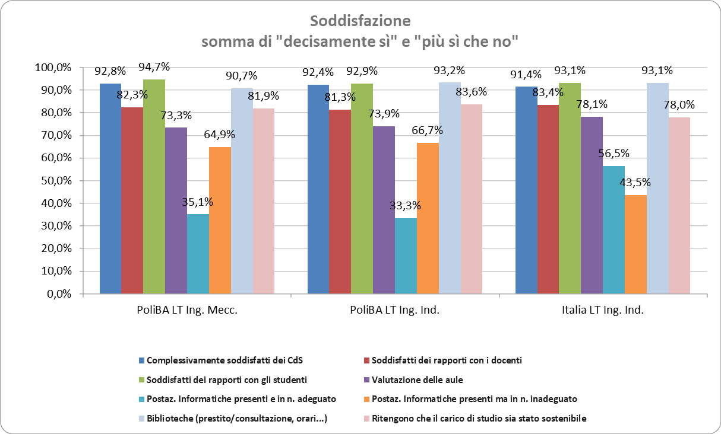
Fig. A34 – Grado di soddisfazione dei laureati

La percentuale di studenti complessivamente soddisfatti rispetto al proprio CdS è ulteriormente aumentata rispetto agli anni scorsi, raggiungendo il 92.8%, dato superiore a quello dei corsi triennali offerti nel curriculum industriale al Politecnico di Bari ed al dato medio nazionale per la stessa classe di laurea. Buoni anche i livelli di soddisfazione dei rapporti con i docenti (82.3%) e tra gli studenti (94.7%), e dell’efficienza del sistema bibliotecario (90.7%). Torna a crescere il livello di soddisfazione delle aule (73.3% quest’anno rispetto al 68.9% dello scorso anno). Cresce ancora il livello di soddisfazione relativamente alla sostenibilità del carico di studi (81.9 % quest’anno rispetto al 77.8% dello scorso anno).
Non si ritiene utile proporre una analisi dei dati occupazionali, in quanto il campione di riferimento di studenti laureati che lavorano e non si sono iscritti ad un corso di laurea magistrale, appare poco significativo.

